 TRƯỜNG CAO ĐẲNG KINH TẾ - KẾ HOẠCH ĐÀ NẴNG

**KHOA TIN HỌC – NGOẠI NGỮ**

**______________________**



**BÁO CÁO**

**THỰC TẬP TỐT NGHIỆP**

**ĐỀ TÀI:**

**“XÂY DỰNG WEBSITE BÁN GIÀY**

**TÂN SHOES”**

**Giảng viên hướng dẫn:** Cô Phan Thị Thu Nhân

**Sinh viên thực hiện:** Lương Văn Tân

**Lớp:** CNTT1-19

**Khóa:** 2019-2022

**Đà nẵng, năm 2022**

Mục lục

**NHẬN XÉT CỦA ĐƠN VỊ THỰC TẬP** 4

**NHẬN XÉT CỦA GIÁO VIÊN HƯỚNG DẪN** 5

**LỜI CẢM ƠN** 6

**NHẬT KÝ THỰC TẬP** 7

**CHƯƠNG 1: TỔNG QUAN** 13

**1.1.** **Tổng quan về công ty CNPT** 13

**1.1.1. Giới thiệu** 13

**1.1.2. Nhân sự và tổ chức** 14

**1.1.3. Liên hệ** 14

**1.2.** **Lý do chọn đề tài** 14

**1.3.** **Đối tượng phạm vi nghiên cứu đề tài** 15

**1.4.** **Ứng dụng của đề tài.** 15

**CHƯƠNG 2: CƠ SỞ LÝ LUẬN** 16

**2.1.** **Tìm hiểu về ngôn ngữ lập trình.** 16

**2.1.1.** **PHP** 16

**2.1.2. HTML** 18

**2.1.3. JAVASCRIPT.** 21

**2.1.4. CSS** 23

**2.2. Một số thư viện hỗ trợ** 25

**2.2.1. Thư viện JQUERY** 25

**2.2.2. Thư viện Boostrap** 26

**2.3. Cơ sở dữ liệu MYSQL** 28

**2.3.1. Ưu và nhược điểm của MYSQL** 28

**2.3.2. Thuật ngữ thường gặp của MYSQL** 29

**2.4. Công cụ lập trình** 29

**2.4.1. Sublime text** 29

**2.5. XAMPP** 34

**CHƯƠNG 3: THIẾT KẾ, CÀI ĐẶT VÀ KẾT QUẢ** 38

**3.1. Xây dựng cơ sở dữ liệu** 38

**3.1.1. Xây dựng các bảng dữ liệu** 38

**3.1.2. Từ điển dữ liệu** 38

**3.2. Kết quả** 42

**3.2.1. Giao diện trang đăng nhập admin** 42

**3.2.2. Giao diện trang quản lý danh mục sản phẩm** 42

**3.2.3. Giao diện trang quản lý sản phẩm** 43

**3.2.4. Giao diện trang quản lý đơn hàng** 44

**3.2.5. Bảng thống kê** 45

**3.2.6. Giao diện trang chủ** 46

**3.2.7. Giao diện trang sản phẩm** 47

**3.2.8. Chi tiết sản phẩm** 52

**3.2.9. Giao diện Footer** 53

**3.2.10. Giao diện trang câu hỏi thường gặp** 53

**3.2.11. Giao diện trang liên hệ** 55

**3.2.12. Giao diện trang giỏ hàng** 56

**CHƯƠNG 4: KẾT LUẬN** 59

**4.1. Những kết quả đạt được** 59

**4.2. Hạn chế** 59

**4.3. Kết luận** 59

**4.3.1.** **Kết quả đạt được của đề tài** 59

**4.3.2**. **Hướng phát triển của đề tài** 60

**NHẬN XÉT CỦA ĐƠN VỊ THỰC TẬP**

Đà nẵng,ngày… tháng…năm 2022

Chữ ký của người đại diện

**NHẬN XÉT CỦA GIÁO VIÊN HƯỚNG DẪN**

Đà nẵng,ngày… tháng…năm 2022

**NGƯỜI HƯỚNG DẪN**

**LỜI CẢM ƠN**

Em xin gửi lời cảm ơn chân thành đến Khoa **Tin học – ngoại ngữ**, đã tạo điều kiện thuận lợi cho chúng em học tập và hoàn thành đợt thực tập tốt nghiệp. Đặc biệt, em xin bày tỏ lòng biết ơn sâu sắc đến cô **Phan Thị Thu Nhân** đã truyền đạt kiến thức và hướng dẫn em trong quá trình làm bài.

Em đã cố gắng vận dụng những kiến thức đã được học để hoàn thành đề tài đã chọn trong đợt thực tập. Do kiến thức hạn chế và không có nhiều kinh nghiệm thực tiễn nên khó tránh khỏi những thiếu sót. Rất kính mong sự góp ý của quý thầy cô để đề tài của em được hoàn thiện hơn.

Một lần nữa, em xin trân trọng cảm ơn các thầy cô đã giúp đỡ em trong quá trình thực hiện đề tài.

Xin trân trọng cảm ơn!

**NHẬT KÝ THỰC TẬP**

**Tuần 1:** Từ ngày 02/11/2021 đến ngày 05/11/2021

|  |  |  |  |
| --- | --- | --- | --- |
| **Tuần** | **Thời gian** | **Nội dung công việc** | **Hình thức** |
| Thứ 2 | 02/11/2021 | Lên công ty gặp mặt giao lưu và sắp xếp lịch thực tập  Lịch làm việc:  Làm việc 5 buổi / tuần. Buổi chiều bắt đầu từ 8h30 đến 12h00 | Trực tiếp tại công ty |
| Thứ 3 | 03/11/2021  đến  06/11/2021 | Tìm hiểu và cài đặt Gitlab |
| Thứ 4 |
| Thứ 5 |
| Thứ 6 |

## 

## **Tuần 2:** Từ ngày 08/11/2021 đến ngày 12/11/2021

|  |  |  |  |
| --- | --- | --- | --- |
| **Tuần** | **Thời gian** | **Nội dung công việc** | **Hình thức** |
| Thứ 2 | 08/11/2021  đến  12/11/2021 | - Nhận một số công việc trong website bảo vệ rồng vàng từ Anh Hưng  - Làm quen lại với html và css  - Giao diện được chia đều cho năm thành viên trong nhóm:  + Lê Thị Ái  + Lê Ngọc Truyền  + Lương Văn Tân  + Võ Hồng Phước  + Lê Quang Huy | Trực tiếp tại công ty |
| Thứ 3 |
| Thứ 4 |
| Thứ 5 |
| Thứ 6 |

## **Tuần 3:** Từ ngày 15/11/2021 đến ngày 19/11/2021

|  |  |  |  |
| --- | --- | --- | --- |
| **Tuần** | **Thời gian** | **Nội dung công việc** | **Hình thức** |
| Thứ 2 | 15/11/2021  đến  19/11/2021 | - Nhận giao diện website vietnamairlines từ anh Hưng  - Giao diện được chia đều cho năm thành viên trong nhóm:  + Lê Ngọc Truyền  + Lê Thị Ái  + Lương Văn Tân  + Võ Hồng Phước  + Lê Quang Huy | Trực tiếp tại công ty |
| Thứ 3 |
| Thứ 4 |
| Thứ 5 |
| Thứ 6 |

## **Tuần 4:** Từ ngày 22/11/2021 đến ngày 26/11/2021

|  |  |  |  |
| --- | --- | --- | --- |
| **Tuần** | **Thời gian** | **Nội dung công việc** | **Hình thức** |
| Thứ 2 | 22/11/2021  Đến  24/11/2021 | - Do tình hình dịch bệnh phức tạp chúng em xin thực tập online  - Vào lúc 8h30 ngày 22/11/2021 tham gia cuộc họp bằng google meet để nhận giao diện website công ty về wordpress | Trực tiếp tại công ty |
| Thứ 3 |
| Thứ 4 |
| Thứ 5 | 25/11/2021  Đến  26/11/2021 | Tìm hiểu wordpress  Nhận giao diện wordpress từ anh Hưng | Online |
| Thứ 6 |

## **Tuần 5:** Từ ngày 29/11/2021 đến ngày 3/12/2021

|  |  |  |  |
| --- | --- | --- | --- |
| **Tuần** | **Thời gian** | **Nội dung công việc** | **Hình thức** |
| Thứ 2 | 29/11/2021  Đến  30/11/2021 | - Do tình hình dịch bệnh phức tạp chúng em xin thực tập online  - Tiếp tục hoàn thành giao diện website bằng wordpress | ONLINE |
| Thứ 3 |
| Thứ 4 | 1/12/2021  Đến  3/12/2021 | - Tiếp tục hoàn thành giao diện website bằng wordpress |
| Thứ 5 |
| Thứ 6 |

## **Tuần 6:** Từ ngày 6/12/2021 đến ngày 10/12/2021

|  |  |  |  |
| --- | --- | --- | --- |
| **Tuần** | **Thời gian** | **Nội dung công việc** | **Hình thức** |
| Thứ 2 | 6/12/2021  Đến  10/12/2021 | - Do tình hình dịch bệnh phức tạp chúng em xin thực tập online  - Tiếp tục hoàn thành giao diện website bằng wordpress | ONLINE |
| Thứ 3 |
| Thứ 4 |
| Thứ 5 |
| Thứ 6 |

## **Tuần 7:** Từ ngày 13/12/2021 đến ngày 17/12/2021

|  |  |  |  |
| --- | --- | --- | --- |
| **Tuần** | **Thời gian** | **Nội dung công việc** | **Hình thức** |
| Thứ 2 | 13/12/2021 | -Tiếp tục tự tìm hiểu laravel là gì? | ONLINE |
| Thứ 3 | 14/12/2021  Đến  15/12/2021 | Vào website vnptdanang.vn đóng góp ý kiến và tìm lỗi và note vào link google docs của công ty |
| Thứ 4 |
| Thứ 5 | 16/12/2021  Đến  17/12/2021 | Tìm hiểu về laravel |
| Thứ 6 |

## **Tuần 8:** Từ ngày 20/12/2021 đến ngày 24/12/2021

|  |  |  |  |
| --- | --- | --- | --- |
| **Tuần** | **Thời gian** | **Nội dung công việc** | **Hình thức** |
| Thứ 2 | 20/12/2021 | - Tiếp tục tìm hiểu về laravel  - Tham gia khảo sát trong thời gian vừa qua đã làm được những gì khi thực tập tại công ty | ONLINE |
| Thứ 3 | 21/12/2021  Đến  24/12/2021 | Tiếp tục tìm hiểu về laravel |
| Thứ 4 |
| Thứ 5 |
| Thứ 6 |

|  |  |  |  |
| --- | --- | --- | --- |
| Thứ 6 |  |  |  |

## **Tuần 9:** Từ ngày 27/12/2021 đến ngày 31/12/2021

|  |  |  |  |
| --- | --- | --- | --- |
| **Tuần** | **Thời gian** | **Nội dung công việc** | **Hình thức** |
| Thứ 2 | 27/12/2021  Đến  31/12/2021 | - Tiếp tục tìm hiểu về laravel | ONLINE |
| Thứ 3 |
| Thứ 4 |
| Thứ 5 |
| Thứ 6 |

**CHƯƠNG 1: TỔNG QUAN**

* 1. **Tổng quan về công ty CNPT**

**1.1.1. Giới thiệu**

CÔNG TY CỔ PHẦN CÔNG NGHỆ CNPT là một doanh nghiệp hoạt động trong đa lĩnh vực như: Truyền thông, Quảng cáo, Quảng cáo trực tuyến, Thiết kế website; cung cấp các giải pháp trực tuyến cho doanh nghiệp kết nối đến khách hàng, Mail doanh nghiệp, cung cấp hosting, SEO từ khóa, Google Adwords,...

Được ra đời vào ngày 15 tháng 03 năm 2016 trong lúc sự phát triển và bùng nổ Công nghệ và Truyền thông tại Việt Nam. Ra đời với sứ mệnh phục vụ khách hàng với dịch vụ tốt nhất, đưa ra những giải pháp hữu ích nhất. CNPT đã tự lựa chọn cho mình con đường đi lên lấy chất lượng và uy tín hàng đầu. Là một doanh nghiệp hoạt động trong đa lĩnh vực như: Truyền thông, Quảng cáo, Quảng cáo trực tuyến, Thiết kế website cung cấp các giải pháp trực tuyến cho doanh nghiệp kết nối đến khách hàng, Mail doanh nghiệp, cung cấp hosting, SEO từ khóa, Google Adwords,...

Với các chuyên gia hàng đầu, quy trı̀nh làm việc chuyên nghiệp. CNPT luôn được trau dồi, tu dưỡng và ý thức được sứ mệnh phục vụ khách hàng của mı̀nh. “Cho đi và nhận lại” chính là giá trị sống của chúng tôi. CNPT cũng sẽ không ngừng lắng nghe những ý kiến đóng góp, cũng như những phê bình nghiêm túc để phấn đấu nâng cao chất lượng phục vụ, nâng cao năng lực cạnh tranh, cải tiến quytrình quản lý, và cải thiện chất lượng phục vụ theo phương châm: “Không ngừng học hỏi, sáng tạo”.CNPT luôn trân trọng giá trị nền tảng cho sự phát triển, đó là các cơ hội.được hợp tác với Quý khách hàng. Và không có bất kỳ khó khăn nào có thể ngăn cản chúng tôi mang lại những giá trị tiện ích phù hợp với mong muốn và lợi ích của Quý khách hàng. Chúng tôi tin tưởng rằng với đội ngũ CNPT đoàn kết, vững mạnh và sự ủng hộ của Quý khách hàng, CNPT chắc chắn sẽ gặt hái được nhiều thành công hơn nữa.

**1.1.2. Nhân sự và tổ chức**

CNPT là nhà cung cấp Hosting – Domain, thiết kế website, xây dựng hệ thống, ứng dụng trên nền tảng web chuyên nghiệp. CNPT luôn tự tin mang đến cho quý khách hàng các sản phẩm và dịch vụ chất lượng cao, hữu ích và phù hợp. Đáp ứng được từng yêu cầu dù là nhỏ nhất để làm hài lòng quá khách hàng.

Về mặt kỹ thuật công ty có 2 nhóm kỹ thuật: nhóm thiết kế đồ họa và nhóm lập trình viên, tùy vào hai nhóm có thể làm việc độc lập để thiết kế giải pháp cho khách hàng hoặc cùng làm việc với nhau để có thể xây dựng một giải pháp trọn gói cho nhu cầu của các doanh nghiệp CNPT tự hào với đội ngũ nhân lực CNTT nhiều kinh nghiệm chuyên môn cao và vô cùng tận tâm trong công việc, được đào tạo bài bản, có kinh nghiệm trong các dự án lớn, nhiệt tình trong công việc và được phân bổ một cách hợp lý để có khả năng đáp ứng tốt nhất nhu cầu của khách hàng.

**1.1.3. Liên hệ**

- Địa chỉ : K111/12 Nguyễn Công Hoan, Q.Cẩm Lệ, Đà Nẵng

- Số điện thoại: 0236.3.770.888

- Email: cnptcorp@gmail.com

- Facebook: <https://www.facebook.com/cnptcorp>

* 1. **Lý do chọn đề tài**

Ngày nay công nghệ thông tin phát triển không ngừng và phát triển một cách mạnh mẽ và hiện đại. Các ứng dụng của công nghệ thông tin ngày càng đi sâu vào đời sống con người và trở thành một phần không thể thiếu đối với chúng ta. Với xu thế toàn cầu hóa nền kinh tế thế giới, đặc biệt là nhu cầu trao đổi hàng hóa của con người ngày càng tăng cả về sống lượng và chất lượng, nhu cầu sử dụng Internet ngày càng nhiều và các hình thức kinh doanh trên mạng càng ngày càng đa dạng và phong phú, trở thành một công cụ không thể thiếu.

Vì vậy rất nhiều những trang web bán hàng online ngày càng mở rộng để khách hàng tìm kiếm thông tin và không cần tốn nhiều thời gian và chi phí, nhưng để chọn được những mặt hàng như ý đúng với nhu cầu của người sử dụng thì không phải dễ. Chính vì lý do trên em đã xây dựng nên trang web bán hàng online với tên web là: Website bán giày TÂN SHOES. Nhằm một phần nào đó giúp khách hàng có thể lựa chọn và mua những mặt hàng mọi lúc mọi nơi mà không cần đi xa mà hàng về tận nhà chỉ cần một cú click chuột.

* 1. **Đối tượng phạm vi nghiên cứu đề tài**

- Khách hàng.

- Mạng Internet

- Các thiết bị sử dụng trên mạng như máy tính, điện thoại…

* 1. **Ứng dụng của đề tài.**

Website mà em xây dựng chưa thật sự hoàn chỉnh nhưng có thể giúp ích cho người sử dụng có thể mua bán sản phẩm, quảng bá sản phẩm, cập nhật thông tin các sản phẩm mới, sản phẩm bán chạy, tư vấn trực tiếp cho khách hàng qua Internet, góp phần quảng bá thương hiệu, giảm chi phí kinh doanh và tăng doanh thu cho trang web.

Nâng cao trình độ thiết kế website và phân tích một website thương mại điện tử của mình.

Hiểu biết sâu rộng hơn về các ngôn ngữ lập trình

Hiểu biết hình thức kinh doanh trực tuyến

Hiểu biết về các giải pháp xây dựng một hệ thống bán hàng trực tuyến

Xây dựng hệ thống bán hàng trực tuyến giúp cho nhân viên quản lý thông tin một cách trực quan, thuận tiện.

Đối với khách hàng: Khách hàng sẽ được bảo mật hoàn toàn về thông tin cá nhân. Xem được các thông tin về chi tiết sản phẩm của cửa hàng, tìm kiếm sản phẩm, có thể đăng nhập để mua hàng, gửi lời góp ý kiến đến với website để càng ngày hoàn thiện hơn.

Đối với quản trị: Quản trị sản phẩm, quản trị nhân viên, Quản trị đơn hàng, Quản trị khách hàng, Thống kê..

**CHƯƠNG 2: CƠ SỞ LÝ LUẬN**

**2.1. Tìm hiểu về ngôn ngữ lập trình.**

**2.1.1. PHP**

**PHP** là dạng viết tắt của thuật ngữ **Personal Home Page**. Đây là một chuỗi ngôn ngữ kịch bản hoặc một dạng mã lệnh. Trong đó, ngôn ngữ PHP chủ yếu được phát triển dành cho các ứng dụng nằm trên máy chủ. Khi các lập trình viên PHP viết chương trình, các chuỗi lệnh sẽ được chạy ở trên server nhằm sinh ra mã HTML. Nhờ đó, những ứng dụng trên các website có thể chạy một cách dễ dàng.dfd

Ngôn ngữ PHP thông thường phù hợp với việc [lập trình web](https://news.timviec.com.vn/lap-trinh-web-la-gi-co-nen-hoc-khong-va-can-luu-y-nhung-gi-56175.html) vì nó có thể dễ dàng kết nối với các website có sử dụng HTML để chạy trên những trình duyệt web. Chính vì vậy, ngôn ngữ lập trình này luôn được coi là khá dễ học. Và PHP cũng trở thành ngôn ngữ web dev phổ biến nhất mà các lập trình viên sẽ cần phải học khi mới bắt đầu vào nghề.

**a. Ngôn ngữ PHP có thể làm được gì?**

Trong hoạt động công nghệ thông tin, ngôn ngữ lập trình PHP hiện thường tập trung vào xây dựng kịch bản hoạt động từ hệ thống máy chủ. Vì vậy, bạn có thể thực hiện được rất nhiều thao tác khác nhau bên cạnh việc tạo các dữ liệu, nội dung website hoặc nhận dữ liệu cookie trong quá trình làm việc. Tuy nhiên, công dụng của PHP là gì hiện còn rất nhiều.

**Một vài ứng dụng của PHP có thể kể đến là:**

**Thiết lập các chương trình cho máy chủ:** Ứng dụng chủ đạo của PHP là gì đó chính là việc xây dựng các chương trình dành cho những server máy chủ. Để có thể viết được các chương trình chạy trên máy chủ, các lập trình viên sẽ cần phải thực hiện những công việc như: phân tích cú pháp ngôn ngữ lập trình PHP, xây dựng máy chủ web, trình duyệt web. Các lập trình viên có thể xây dựng output bằng các trình duyệt web phổ biến.

**Tạo dòng tập lệnh:** Các PHP Dev có thể tạo một dòng tập lệnh để có thể chạy chương trình PHP mà không cần bất cứ máy chủ nào. Đây là kiểu lập trình thường được sử dụng trên các hệ điều hành như: Linux, các trình lập tác vụ trên Windows.

**Xây dựng các ứng dụng làm việc:** Với những điểm mạnh vốn có của PHP. Có thể đây chưa phải là phương thức tốt nhất để xây dựng những ứng dụng phần mềm. Nhưng nếu như bạn đang muốn đi sâu hơn vào việc tạo lập những phần mềm từ PHP là gì. Bạn cũng có thể sử dụng PHP – GTK như một ngôn ngữ nền tảng để có thể xây dựng các phần mềm của riêng mình. PHP – GTK là một nhánh mở rộng hơn của ngôn ngữ lập trình này và nó không có sẵn trong các phiên bản phân phối chính hiện nay.

**Hỗ trợ cho một loại cơ sở dữ liệu khác nhau:** Đây chính là ứng dụng mạnh nhất nếu như được hỏi PHP dùng để làm gì. Nếu trang web có hỗ trợ cơ sở dữ liệu tốt sẽ giúp ích rất nhiều cho việc vận hành cũng như backup dữ liệu nếu không may có những tình huống tấn công an ninh mạng xảy ra.

Hiện nay, PHP**có thể sử dụng trên rất nhiều hệ điều hành** phổ biến trên thị trường như: Linux, Microsoft Windows, macOS…. Vì vậy, các DEV có thể tự do lựa chọn một hệ điều hành để tự lập trình cho mình. Vì thế, ngôn ngữ lập trình PHP đã và đang đem lại rất nhiều hữu ích trong hoạt động công nghệ thông tin hiện nay.

**b. Ưu và nhược điểm của php**

**Ưu điểm**

* Đầu tiên phải kể đến đó là PHP chính là **một mã nguồn mở**. Vậy nên việc cài đặt và sử dụng ngôn ngữ PHP rất là dễ dàng và cài đặt phổ biến nhất là trên các WebSever thông dụng như **Nginx, Apache**. Đặc biệt PHP là một mã nguồn miễn phí và được chia sẻ nhiều trên các diễn đàn, cộng đồng và bạn có thể dễ dàng sao chép và cài đặt sử dụng các website hay các ngữ cảnh có sẵn.
* PHP là **ngôn ngữ dễ học và dễ sử dụng**, nó có tính linh hoạt cao để giải quyết các vấn đề, các ngữ cảnh và kịch bản với các phương pháp tùy biến khác nhau theo yêu cầu của bạn.
* Đây là một ngôn ngữ có**tính công đồng lớn nhất hiện nay** vì đây là một mã nguồn mở và cũng rất dễ sử dụng cho nên PHP luôn được ưa chuộng và tạo nên một cộng đồng lớn và chất lượng với các chuyên gia trên toàn thế giới.
* **Khả năng bảo mật cao** cho dù đây là mã nguồn mở, PHP được cộng đồng phát triển rất mạnh mẻ vì vậy PHP được coi là an toàn khi sử dụng với sự chia sẻ cách bảo mật. Ngoài ra khi bạn sử dụng ngôn ngữ lập trình PHP sẻ kết hợp các kỹ thuật bảo mật với từng tầng khác nhau giúp khả năng hoạt động cho website ổn định và an toàn hơn.
* Tương lai của những bạn học ngôn ngữ PHP thì những**cơ hội việc làm rất lớn với thu nhập cao** có thể lên đến hàng chục triệu một tháng. Hiện nay thì nhu cầu thiết kế và lập trình Website rất cao giúp bạn càng có nhiều cơ hội làm việc và kiếm thêm thu nhập hơn.

**Nhược điểm**

* Nhược điểm phải nói đến đầu tiên khi dùng PHP chính là **cấu trúc ngôn ngữ của nó nhìn không được gọn gàng** cho lắm. Mọi câu lệnh được viết trong cặp câu lệnh **<?php … ?>.**
* Không giống như Java và C# khi bạn học thì có thể làm website, các ứng dụng điện thoại, chương trình hay phần mềm… . tuy nhiên đối với **PHP chỉ có thể sử dụng làm website** và các ứng dụng website mở rộng mà thôi.
* Nhược điểm lớn nhất đáng nói đến là **khả năng bị sao chép và hack mã code** dễ hơn và độ an toàn không cao như các ngôn ngữ lập trình khác. Nhưng từ khi lên phiên bản PHP 7 chấm trở lên đã khác phục được rất nhiều vấn đề này.

**2.1.2. HTML**

* **HTML** là viết tắt của cụm từ **Hypertext Markup Language**(tạm dịch là Ngôn ngữ đánh dấu [siêu văn bản](https://vi.wikipedia.org/wiki/Si%C3%AAu_v%C4%83n_b%E1%BA%A3n)). **HTML** được sử dụng để tạo và cấu trúc các thành phần trong trang web hoặc ứng dụng, phân chia các đoạn văn, heading, titles, blockquotes… và **HTML** không phải là ngôn ngữ lập trình.
* Một tài liệu HTML được hình thành bởi các phần tử HTML (HTML Elements) được quy định bằng các cặp thẻ (tag và attributes). Các cặp thẻ này được bao bọc bởi một dấu ngoặc ngọn (ví dụ <html>) và thường là sẽ được khai báo thành một cặp, bao gồm thẻ mở và thẻ đóng. Ví dụ, chúng ta có thể tạo một đoạn văn bằng cách đặt văn bản vào trong cặp tag mở và đóng văn bản **<p>** và **</p>**
* <p>Đây là cách bạn thêm đoạn văn trong HTML.</p>
* Nhưng một số thẻ đặc biệt lại không có thẻ đóng và dữ liệu được khai báo sẽ nằm trong các thuộc tính (ví dụ như thẻ <img>).

**a. HTML đóng vai trò gì trong website**

Với những ưu và khuyết điểm trên, điều đó không có nghĩa là chỉ sử dụng HTML để tạo ra một website mà HTML chỉ đóng một vai trò hình thành trên website. Một website chuẩn sẽ được hình thành bởi:

* HTML – Xây dựng cấu trúc và định dạng các siêu văn bản.
* CSS – Định dạng các siêu văn bản dạng thô tạo ra từ HTML thành một bố cục website, có màu sắc, ảnh nền,….
* Javascript – Tạo ra các sự kiện tương tác với hành động của người dùng (ví dụ như là chat, update nội dung, hiệu ứng slide).
* PHP – Ngôn ngữ lập trình để xử lý và trao đổi dữ liệu giữa máy chủ đến trình duyệt.
* MySQL – Hệ quản trị cơ sở dữ liệu truy vấn có cấu trúc.
* Nếu website là một cơ thể hoàn chỉnh thì HTML chính là bộ xương của cơ thể đó. Dù website thuộc thể loại nào, giao tiếp với ngôn ngữ lập trình nào để xử lý dữ liệu thì vẫn phải cần HTML để hiển thị nội dung ra cho người dùng xem.
* Chính vì HTML là loại ngôn ngữ đánh dấu siêu văn bản nên nó có khả năng giúp cấu trúc website được hoàn thiện, rõ ràng và gọn gàng hơn. Điểm mạnh nhất của HTML đối với một lập trình web chính là khả năng xây dựng cấu trúc website sao cho chỉnh chu nhất. Ngoài ra, HTML còn góp vai trò cho việc khai báo và định dạng được các tập tin kỹ thuật số.
* Các nhà lập trình viên đang dần sử dụng ngôn ngữ lập trình riêng đối với quá trình thiết kế một website. Tuy nhiên, để xử lý dữ liệu thì luôn cần sử dụng đến ngôn ngữ HTML để có thể hiển thị được nội dung cũng như bố cục văn bản cho những người dùng có nhu cầu truy cập.

**b. Ưu và nhược điểm của HTML**

**Ưu điểm nổi bật**

* Bởi vì HTML được ra đời từ rất lâu nên nguồn tài nguyên hỗ trợ hỗ trợ cho nó vô cùng khổng lồ. Hiện nay, cộng đồng của HTML đang phát triển ngày càng lớn trên thế giới.
* HTML có thể chạy tương đối mượt mà trên hầu hết những trình duyệt phổ biến nhất hiện nay là: IE, Chrome, FireFox, Cốc Cốc…
* Mã nguồn mà HTML sử dụng là loại mã nguồn mở và bạn có thể sử dụng hoàn toàn miễn phí.
* Quá trình học HTML tương đối đơn giản, dễ hiểu nên người học có thể dễ dàng nắm bắt được các kiến thức căn bản nhanh chóng hơn. Quá trình xây dựng khung cho website căn bản sẽ có thể thực hiện chỉ với vài tuần học.
* HTML được quy định theo một tiêu chuẩn nhất định nên việc markup sẽ trở nên đồng nhất, gọn gàng hơn rất nhiều bởi vì, HTML được vận hành bởi World Wide Web Consortium (W3C).
* Quá trình thực hiện sẽ dễ dàng hơn bởi nó tích hợp với nhiều loại ngôn ngữ backend như: [PHP](https://itnavi.com.vn/blog/php-la-gi/), [NodeJs](https://itnavi.com.vn/blog/nodejs-la-gi/), Ruby, Java… để có thể tạo thành một website hoàn chỉnh với đầy đủ mọi tính năng.

**Nhược điểm còn tồn tại**

* Nhược điểm lớn nhất mà HTML còn tồn tại đó chính là chỉ có thể sử dụng ở những trang web tĩnh. Đây là những trang web chỉ hiển thị thông tin mà không có sự tương tác của người dùng. Chính vậy, khi xây dựng những tính năng động hoặc hướng đối tượng người dùng thì lập trình viên cần phải sử dụng Javascript hoặc ngôn ngữ backend khác của bên thứ 3 mới có thể thực hiện được.
* HTML không có khả năng tạo ra sự riêng biệt và mới mẻ cho người dùng bởi vì nó thường chỉ có thể thực thi những thứ logic và có cấu trúc nhất định.
* Hiện nay, một số trình duyệt vẫn còn chậm trong việc hỗ trợ cho tính năng mới nhất của HTML và đặc biệt là với HTML5.
* Ngoài ra, một số trình duyệt cũ vẫn không thể render được những tag mới có bên trong HTML5.

**c. Mối liên hệ của HTML với CSS và JAVASCRIPT**

* Hiện nay, dù rằng HTML là một loại ngôn ngữ toàn diện và mạnh mẽ nhưng xét về mặt đơn phương thì nó không đủ khả năng xây dựng một website toàn diện. Hơn nữa, HTML không có khả năng responsive trên những thiết bị di động mà người dùng đang thường xuyên sử dụng để truy cập và tìm kiếm thông tin trên mạng.  Bởi vậy, [CSS](https://itnavi.com.vn/blog/css-la-gi/) (Cascading Style Sheets) và JavaScript ra đời và dần trở thành sự phổ sung hoàn hảo giúp người dùng có thể thiết lập được các chức năng cao cấp khác dành cho trang web.

**CSS và Javascript có vai trò và nhiệm vụ hỗ trợ HTML như sau:**

* CSS: thực hiện nhiệm vụ thiết kế, tạo nên kiểu dáng, màu sắc, hình nền, hiệu ứng và bố cục,... để website trở nên sinh động, cuốn hút và có tính thẩm mỹ cao hơn.
* JavaScript hỗ trợ tạo ra những chức năng hoạt động trong website như: pop-up đăng ký, đăng nhập, video  trình chiếu, thư viện ảnh huyển động, Slide trình diễn,...

**2.1.3. JAVASCRIPT.**

* JavaScript là 1 trong 3 ngôn ngữ chính của lập trình web, và nó được dùng phổ biến trong suốt 20 năm qua. Từ thuở sơ khai, nó còn có tên là Mocha (năm 1995), sau đó được đổi thành Mona, Livescript, và cuối cùng là JavaScript như hiện nay.
* Tính đến năm 2016, có đến 92% trang web hiện nay đang sử dụng JavaScript, và rất có thể bạn đã dùng qua rất nhiều trang web có sử dụng ngôn ngữ lập trình này.
* JavaScript là ngôn ngữ lập trình dựa trên logic. Nó có thể được sử dụng để sửa đổi nội dung trang web. Và khiến nó hoạt động theo nhiều cách khác nhau để đáp ứng với hành động của người dùng. Các cách sử dụng phổ biến cho JavaScript bao gồm các hộp xác nhận, kêu gọi hành động và thêm các danh tính mới vào thông tin hiện có.

**a. JAVASCRIPT có vai trò gì trong trình duyệt?**

* Thông thường, các trang web sẽ được nhúng trực tiếp JavaScript vào, hoặc sẽ sử dụng file **.js** để tham chiếu qua. Đây là ngôn ngữ phía máy khách, nghĩa là thay vì xử lý tập lệnh trên server của trang web, nó sẽ được tải về máy của khách truy cập và xử lý trên chính chiếc máy đó.
* Cần chú ý, hiện nay có một số trình duyệt web phổ biến cho phép bạn bật/tắt JavaScript theo ý của bạn. Vậy nên, bạn cần biết những trang web mà bạn muốn truy cập sẽ bị ảnh hưởng như thế nào nếu như không có JavaScript hoạt động, từ đó sẽ quyết định có bật/tắt nó hay không.
* Dễ dàng bắt đầu với các bước nhỏ, với thư viện ảnh, bố cục có tính thay đổi … nhờ sự linh hoạt của JavaScript.
* Có thể tạo ra các trò chơi, hoạt họa 2D hoặc 3D, ứng dụng cơ sở dữ liệu toàn diện, …
* Tăng cường các hành vi và kiểm soát mặc định của trình duyệt.

**b. Ưu và nhược điểm của JAVASCRIPT**

**Về ưu điểm** :

* **Đối với lập trình viên**: Đây là ngôn ngữ dễ học, dễ để phát hiện và sửa lỗi hơn. Thông qua JavaScript thì lập trình viên cũng có thể kiểm tra dữ liệu đầu vào, nhằm giảm bớt công việc kiểm tra thủ công. JavaScript cũng khá linh hoạt, và nó có thể được sử dụng ở nhiều nền tảng, trình duyệt, và không cần những công cụ quá phức tạp bởi chúng có thể được biên dịch bởi [HTML](https://www.thegioididong.com/hoi-dap/html-html5-la-gi-phan-biet-html-voi-html5-nen-su-dung-dang-1318215#hmenuid1) từ trình duyệt web.
* **Đối với khách truy cập**: Ta có thể truy cập và tương tác với website hiệu quả hơn. Nhờ đặc tính gọn nhẹ mà chúng sẽ cho phép thực hiện các tác vụ trên trang web nhanh hơn.

**Về nhược điểm :**

* Nó rất dễ bị khai thác, thế nên chúng thu hút rất nhiều hacker thực hiện tìm kiếm lỗi bảo mật để lợi dụng, từ đó sẽ chèn cắm các mã độc vào [máy tính](https://www.thegioididong.com/may-tinh-de-ban) của người sử dụng.
* Việc linh hoạt hỗ trợ cho các thiết bị cũng có thể tạo ra trải nghiệm không đồng nhất trên các thiết bị này, và đôi khi một số trình duyệt sẽ không hỗ trợ sử dụng JavaScript.

**2.1.4. CSS**

**CSS – Cascading Style Sheet** là một [ngôn ngữ lập trình](https://mona.media/cac-ngon-ngu-lap-trinh-pho-bien-2017/) được thiết kế vô cùng đơn giản, dễ sử dụng. Với CSS hướng tới mục tiêu chính là giúp đơn giản hóa được quá trình tạo ra các [website](https://mona.media/website-la-gi/).

Nhiệm vụ chính của CSS là thực hiện việc xử lý giao diện của một trang web cụ thể. Đó là những yếu tố như màu sắc văn bản, hay khoảng cách giữa các đoạn, hoặc kiểu [font chữ](https://mona.media/cac-font-chu-dung-cho-website/), hình ảnh, bố cục, màu nền,… đều có thể thay đổi, chỉnh sửa theo ý muốn với hỗ trợ của CSS.

Sử dụng CSS chính là một công cụ hỗ trợ hữu ích và cần thiết cho quá trình phát triển, [thiết kế website](https://mona.media/thiet-ke-website-tai-hcm/). Những công việc mà HTML không xử lý được sẽ được giải quyết tốt với CSS. Nhờ có CSS giúp mang lại khả năng kiểm soát mạnh mẽ, hiệu quả với quá trình trình bày một tài liệu HTML cụ thể. Bởi thế mà nó là công cụ thường được kết hợp với các ngôn ngữ như HTML hay XHTML.

**a. Vai trò của CSS trên website là như thế nào?**

CSS là ngôn ngữ định dạng nội dung web được hầu hết các lập trình viên cũng như những nhà thiết kế web ưa chuộng sử dụng. Điều đó không phải ngẫu nhiên. Họ hiểu được CSS và vai trò của nó đối với website như thế nào.

* Khả năng giải quyết vấn đề lớn: Khi không có CSS, bạn sẽ phải tốn rất nhiều thời gian và công sức để định dạng các thẻ như phông chữ, kiểu nền, màu sắc, cách sắp xếp phần tử ở mỗi trang, kích thước, đường viền lặp đi lặp lại ở mỗi trang. Nhưng mọi thứ đều được giải quyết với sự xuất hiện của CSS.
* Tiết kiệm: Bạn có thể dễ dàng lưu các tệp CSS bên ngoài. Vì vậy, bạn hoàn toàn có khả năng thay đổi toàn bộ trang web bằng cách thay đổi một tệp duy nhất. Điều đó giúp bạn tiết kiệm được khá nhiều thời gian và công sức. Ngoài ra, khi sử dụng CSS, bạn sẽ dễ dàng kiểm soát các lỗi không đáng có bằng cách làm code ngắn lại và thực hiện toàn bộ việc lặp lại mô tả cho từng thành phần thay cho bạn.
* Cung cấp thuộc tính: Để định nghĩa giao diện của trang web, CSS cung cấp cho bạn nhiều thuộc tính hơn nhiều so với HTML. Bạn có thể dễ dàng thiết kế, định dạng nhiều styles trên web HTML và khả năng điều chỉnh là vô hạn.

**b. Ưu và nhược điểm của CSS**

**Về ưu điểm:**

**Khả năng tiết kiệm thời gian**

* **CSS** khi sử dụng có thể viết lần đầu, đồng thời sử dụng lại trong các trang HTML tiếp theo. KHông chỉ vậy, chúng ta hoàn toàn có thể xác định được một kiểu cho từng thành phần HTML và cũng áp dụng được cho nhiều trang web khác khi cần thiết.

#### **Khả năng tải trang nhanh chóng**

* Đặc trưng của CSS khi sử dụng là ít mã hơn. Bởi thế mà thời gian tải xuống nhanh chóng, giúp tiết kiệm thời gian đáng kể. Khi viết được một quy tắc CSS của một thẻ cụ thể và lúc này chúng ta có thể áp dụng nó cho mọi lần xuất hiện tiếp theo của thẻ đó, đồng thời hoàn toàn không cần tiến hành thay đổi thuộc tính của thẻ HTML.

#### **Dễ dàng khi thực hiện bảo trì**

* Khi cần chúng ta chỉ cần thay đổi một kiểu và mọi thành phần trong tất cả những website thì lúc này CSS sẽ hỗ trợ cập nhật hoàn toàn tự động.

#### **Sở hữu thuộc tính rộng**

* CSS được đánh giá cao nhờ sở hữu những thuộc tính rộng hơn nếu đánh giá và so sánh với HTML.

**Khả năng tương thích tốt**

* Khả năng tương thích với nhiều thiết bị cũng là ưu điểm của CSS. Cùng sử dụng một tài liệu HTML song với nhiều phiên bản website khác nhau được trình bày ở từng thiết bị di động đều được hỗ trợ tốt, có độ tương thích cao.

**Về nhược điểm:**

**CSS hoạt động khác biệt cho từng trình duyệt**

* Với những thay đổi ban đầu của CSS trên một website rất dễ dàng. Tuy nhiên, khi thay đổi đã được thực hiện đòi hỏi chúng ta phải xác nhận được tính tương thích khi CSS hiển thị hiệu ứng thay đổi tương tự cho từng trình duyệt. Điều này xuất hiện do CSS sẽ hoạt động khác biệt cho từng trình duyệt cụ thể.

#### **Khá khó khăn cho người mới**

* Ngôn ngữ lập trình phát triển đa dạng và vô cùng phúc tạp, đặc biệt là khó khăn với những người mới bắt đầu. Bởi thế, với nhiều cấp độ của CSS thì việc tìm hiểu, có thể nắm bắt để sử dụng càng trở nên khó khăn hơn.

#### **Định dạng của web có khả năng gặp rủi ro**

* CSS là hệ thống dựa trên văn bản mở nên việc truy cập khá dễ dàng. Điều này khiến định dạng toàn bộ của web hoàn toàn có thể chịu tổn thương, gặp gián đoạn khi có hành động, hoặc tai nạn nào xảy ra với tệp. Lúc này nó sẽ yêu cầu truy cập đọc hoặc ghi vào web dự định để có thể ghi đè lên được các thay đổi.

**2.2. Một số thư viện hỗ trợ**

**2.2.1 Thư viện JQUERY**

* jQuery là một thư viện JavaScript đa tính năng, nhỏ gọn, nhanh, được tạo bởi John Resig vào năm 2006 với một phương châm hết sức ý nghĩa: **Write less, do more - Viết ít hơn, làm nhiều hơn**.
* jQuery đơn giản hóa việc duyệt tài liệu HTML, xử lý sự kiện, hoạt ảnh và tương tác Ajax để phát triển web nhanh chóng. Các phân tích web đã chỉ ra rằng, jQuery là thư viện [JavaScript](https://quantrimang.com/javascript) được triển khai rộng rãi nhất.
* jQuery là một bộ công cụ JavaScript được thiết kế để đơn giản hóa các tác vụ khác nhau bằng cách viết ít code hơn.

**Dưới đây liệt kê một số tính năng tối quan trọng được hỗ trợ bởi**

**jQuery:**

* **Thao tác DOM** − jQuery giúp dễ dàng lựa chọn các phần tử DOM để traverse (duyệt) một cách dễ dàng như sử dụng [CSS](https://quantrimang.com/hoc-css), và chỉnh sửa nội dung của chúng bởi sử dụng phương tiện Selector mã nguồn mở, mà được gọi là **Sizzle**.
* **Xử lý sự kiện** − jQuery giúp tương tác với người dùng tốt hơn bằng việc xử lý các sự kiện đa dạng mà không làm cho HTML code rối tung lên với các Event Handler.
* **Hỗ trợ AJAX** − jQuery giúp bạn rất nhiều để phát triển một site giàu tính năng và phản hồi tốt bởi sử dụng công nghệ AJAX.
* **Hiệu ứng động** − jQuery đi kèm với rất nhiều hiệu ứng động đẹp mà bạn có thể sử dụng cho các website của mình.
* **Gọn nhẹ** − jQuery là thư viện gọn nhẹ - nó chỉ có kích cỡ khoảng 19KB (gzipped).
* **Được hỗ trợ hầu hết bởi các trình duyệt hiện đại** − jQuery được hỗ trợ hầu hết bởi các trình duyệt hiện đại, và làm việc tốt trên IE 6.0+, FF 2.0+, Safari 3.0+, Chrome và Opera 9.0+.
* **Cập nhật và hỗ trợ các công nghệ mới nhất** − jQuery hỗ trợ CSS3 Selector và cú pháp XPath cơ bản.

**2.2.2. Thư viện Boostrap**

* Bootstrap là một framework bao gồm các HTML, CSS và JavaScript template dùng để phát triển website chuẩn responsive.
* Cho phép quá trình thiết kế website diễn ra nhanh chóng và dễ dàng hơn dựa trên những thành tố cơ bản sẵn có như typography, forms, buttons, tables, grids, navigation, image carousels…
* Là một bộ sưu tập miễn phí của các mã nguồn mở và công cụ dùng để tạo ra một mẫu webiste hoàn chỉnh. Với các thuộc tính về giao diện được quy định sẵn như kích thước, màu sắc, độ cao, độ rộng…, các designer có thể sáng tạo nhiều sản phẩm mới mẻ nhưng vẫn tiết kiệm thời gian khi làm việc với framework này trong quá trình thiết kế giao diện website.

**Dưới đây là 3 File chính giúp quản lý các chức năng của Website và giao diện người dùng:**

### **Bootstrap.CSS**

* Nó là một Framework CSS có chức năng quản lý và sắp xếp bố cục của các trang Web. HTML có nhiệm vụ quản lý cấu trúc và nội dung thì CSS sẽ xử lý bố cục của Website. Vì vậy mà hai cấu trúc này phải tồn tại cùng nhau để thực hiện được hành động cụ thể.
* Giờ bạn sẽ không phải tốn thời gian để chỉnh sửa thủ công chỉ để thay đổi một thiết kế nhỏ. Thay vào đó, bạn có thể dùng CSS để tạo giao diện thống nhất trên nhiều Website mà không bị giới hạn.
* Hàm CSS không chỉ giới hạn ở kiểu văn bản mà còn dùng định dạng như bảng, bố cục hình. Bạn cần mất một ít thời gian để CSS ghi nhớ hết tất cả các khai báo và bộ chọn.

**Bootstrap.JS**

* Đây là phần cốt lõi vì chứa các File JavaScript, nó chịu trách nhiệm cho việc tương tác của Website. Để tiết kiệm thời gian viết cú pháp JavaScript mà nhiều nhà phát triển sẽ sử dụng jQuery. Đây là thư viện JavaScript mã nguồn mở, đa nền tảng giúp bạn thêm nhiều chức năng vào trang Web.

**jQuery sẽ thực hiện một số chức năng như:**

* Thực hiện các yêu cầu của Ajax như: loại trừ dữ liệu đến từ một vị trí khác một cách linh hoạt.
* Giúp tạo các tiện ích bằng bộ sưu tập Plugin JavaScript.
* jQuery sẽ tạo hình động tùy chỉnh bằng các thuộc tính của CSS.
* Thêm một số tính năng động cho nội dung các trang Web của bạn.
* Tuy Bootstrap với các thuộc tính Element HTML và CSS có thể hoạt động tốt, nhưng vẫn cần jQuery để tạo thiết kế Responsive. Nếu thiếu đi phần này, bạn chỉ có thể dùng các phần tĩnh của CSS mà thôi.

### **Glyphicons**

* Trong giao diện trang Web, phần không thể thiếu chính là Icons. Chúng thường được liên kết với các dữ liệu nhất định và các hành động trong giao diện người dùng.
* Bootstrap dùng Glyphicons để đáp ứng nhu cầu trên và nó đã mở khóa bộ Halflings Glyphicons để bạn sử dụng miễn phí. Tại bản miễn phí, tuy chỉ có giao diện chuẩn nhưng phù hợp với các chức năng thiết yếu.
* Nếu như bạn muốn có các Icon phong cách hơn thì có thể mua bộ bộ Icon Premium khác nhau. Chắc chắn các Icon tại Glyphicons sẽ giúp cho trang Web của bạn trông đẹp và nổi bật hơn.

**2.3. Cơ sở dữ liệu MYSQL**

* MySQL là một hệ thống quản trị cơ sở dữ liệu mã nguồn mở (gọi tắt là RDBMS) hoạt động theo mô hình client-server. Với RDBMS là viết tắt của Relational Database Management System. MySQL được tích hợp apache, PHP. MySQL quản lý dữ liệu thông qua các cơ sở dữ liệu. Mỗi cơ sở dữ liệu có thể có nhiều bảng quan hệ chứa dữ liệu. MySQL cũng có cùng một cách truy xuất và mã lệnh tương tự với ngôn ngữ SQL. MySQL được phát hành từ thập niên 90s.

**2.3.1 Ưu và nhược điểm của MYSQL**

**Ưu điểm:**

* Dễ sử dụng: MySQL là cơ sở dữ liệu tốc độ cao, ổn định, dễ sử dụng và hoạt động trên nhiều hệ điều hành cung cấp một hệ thống lớn các hàm tiện ích rất mạnh.
* Độ bảo mật cao:  MySQL rất thích hợp cho các ứng dụng có truy cập CSDL trên Internet khi sở hữu nhiều nhiều tính năng bảo mật thậm chí là ở cấp cao.
* Đa tính năng: MySQL hỗ trợ rất nhiều chức năng SQL được mong chờ từ một hệ quản trị cơ sở dữ liệu quan hệ cả trực tiếp lẫn gián tiếp.
* Khả năng mở rộng và mạnh mẽ: MySQL có thể xử lý rất nhiều dữ liệu và hơn thế nữa nó có thể được mở rộng nếu cần thiết.
* Nhanh chóng: Việc đưa ra một số tiêu chuẩn cho phép MySQL để làm việc rất hiệu quả và tiết kiệm chi phí, do đó nó làm tăng tốc độ thực thi.

**Nhược điểm:**

* Giới hạn: Theo thiết kế, MySQL không có ý định làm tất cả và nó đi kèm với các hạn chế về chức năng mà một vào ứng dụng có thể cần.
* Độ tin cậy: Cách các chức năng cụ thể được xử lý với MySQL (ví dụ tài liệu tham khảo, các giao dịch, kiểm toán,…) làm cho nó kém tin cậy hơn so với một số hệ quản trị cơ sở dữ liệu quan hệ khác.
* Dung lượng hạn chế: Nếu số bản ghi của bạn lớn dần lên thì việc truy xuất dữ liệu của bạn là khá khó khăn, khi đó chúng ta sẽ phải áp dụng nhiều biện pháp để tăng tốc độ truy xuất dữ liệu như là chia tải database này ra nhiều server, hoặc tạo cache MySQL

**2.3.2. Thuật ngữ thường gặp của MYSQL**

### **MySQL – Database**

* Database là tập hợp dữ liệu theo cùng một cấu trúc được đặt trong một bộ dữ liệu chung dataset. Database được tổ chức sắp xếp giống như một bảng tính có sự liên kết chặt chẽ với nhau.

**Open source**

* Được hiểu là mã nguồn mở, Open source cho phép mọi người dùng sử dụng, cài đặt và tùy chỉnh nó

**Mô hình Client-server**

* Máy tính cài đặt và chạy phần mềm RDBMS được gọi là client (máy khách). Mỗi khi chúng cần truy cập dữ liệu, chúng kết nối tới máy chủ (server) RDBMS. Cách thức này chính là mô hình client-server.

**2.4. Công cụ lập trình**

**2.4.1. Sublime text**

* Sublime Text là trình soạn thảo mã nguồn đa nền tảng độc quyền với giao diện lập trình ứng dụng (API) Python. Nó hỗ trợ nhiều ngôn ngữ lập trình và ngôn ngữ đánh dấu, và người dùng có thể thêm các chức năng bằng các plugin, thường được xây dựng bởi cộng đồng và được duy trì theo giấy phép phần mềm miễn phí.

**a. Các tính năng chính của Sublime text**

* **Goto Anything**: Điều hướng nhanh đến các file, biểu tượng, từ hoặc dòng.
* **Goto Definition**: Sử dụng thông tin từ các định nghĩa cú pháp, Sublime Text tự động tạo ra một chỉ mục toàn project của mọi lớp, phương thức và hàm.
* **Multiple Selections**: Cho phép bạn thay đổi nhiều dòng cùng một lúc, đổi tên biến dễ dàng và thao tác các file nhanh hơn bao giờ hết.
* **Command Palette**: Chứa các chức năng được sử dụng không thường xuyên, như sắp xếp, thay đổi cú pháp và thay đổi cài đặt thụt lề. Chỉ với một vài lần nhấn phím, bạn có thể tìm kiếm những gì bạn muốn mà không cần phải điều hướng qua các menu hoặc ghi nhớ các phím tắt phức tạp.
* **Hệ sinh thái gói và API mạnh mẽ:** Sublime Text có API Python mạnh mẽ, cho phép các plugin tăng cường chức năng tích hợp. Package Control có thể được cài đặt thông qua Command Palette, cho phép truy cập một cách đơn giản vào hàng ngàn gói được xây dựng bởi cộng đồng.
* **Tuỳ chỉnh mọi thứ:** Các phím tắt, menu, snippet, macro và hơn thế nữa - mọi thứ trong Sublime Text đều có thể tùy chỉnh với các tệp JSON đơn giản. Hệ thống này mang đến cho bạn sự linh hoạt vì các cài đặt có thể được chỉ định trên từng loại tệp và từng dự án.
* **Split Editing:** Tận dụng tối đa màn hình rộng của bạn với hỗ trợ Split Editing. Chỉnh sửa các file cạnh nhau hoặc chỉnh sửa hai vị trí trong một file. Ngoài ra bạn có thể chỉnh sửa với nhiều hàng và cột như ý muốn.
* **Chuyển đổi project tức thì:** Các project trong Sublime Text nắm toàn bộ nội dung của không gian làm việc, bao gồm các file được sửa đổi và chưa được lưu. Bạn có thể chuyển đổi giữa các project theo cách tương tự như Goto Anything, và chuyển đổi này diễn ra ngay lập tức, không có lời nhắc lưu lại hay không - tất cả các thay đổi của bạn sẽ được khôi phục vào lần mở project tiếp theo.
* **Hiệu suất:** Sublime Text được xây dựng từ các thành phần tùy chỉnh, cung cấp khả năng thích ứng chưa từng có. Từ bộ công cụ UI đa nền tảng mạnh mẽ và dễ tuỳ chỉnh, đến công cụ nổi bật cú pháp ít ai sánh bằng, Sublime Text luôn đặt ưu tiên cho hiệu suất làm việc.
* **Đa nền tảng:** Sublime Text có sẵn cho Mac, Windows và Linux. Bạn có thể sử dụng Sublime Text trên mọi máy tính, bất kể nó sử dụng hệ điều hành nào. Sublime Text sử dụng bộ công cụ UI tùy chỉnh, được tối ưu hóa cho tốc độ và thẩm mĩ, đồng thời tận dụng chức năng gốc trên mỗi nền tảng.

**Ưu điểm của Sublime text**

**Khả năng tùy biến**

* Khả năng tùу biến là một trong những ưu điểm nổi bật đầu tiên khi nhắc đến trình ѕoạn thảo Sublime teхt khi lập trình ᴠiên thiết kế ᴡebѕitecó thể hoàn toàn tùу chỉnh như ý muốn thông qua các plugin. Lập trình ᴠiên được cho phép cài đặt, nâng cao, hoặc gỡ bỏ các plugin trực tiếp từ bên trong trình chỉnh ѕửa mà không cần phải thao tác lại từ đầu (khởi động).
* Github, BitBucket ᴠà PackageControl.io là cộng đồng mà người dùng có thể tải хuống các gói của Sublime teхt rồi cho ᴠào kho lưu trữ riêng. Những cộng đồng trên đều ѕử dụng trình ѕoạn thảo nàу ᴠới ᴠô ѕố các plugin giúp tăng cường khả năng của nó. Từ đó, bạn có thể biến công cụ nàуtừ một trình ѕoạn thảo mã nguồn đơn giản thành một IDE hoàn chỉnh ᴠà thảo ѕức хâу dựng môi trường bạn muốn phát triển trên đâу.

**Tìm kiếm mạnh mẽ**

* Sublime teхt có chức năng Goto ᴠà Command Palette , nó có thể tìm kiếm các biểu thức thông thường, phân biệt chữ thường ᴠới chữ hoa hoặc tìm toàn bộ từ khóa. Không những thế, nó còn cho phép người dùng các kết quả tìm kiếm ᴠào bộ đệm để có thể ѕử dụng lại cho lượt ѕearch tiếp theo.
* Nhờ ᴠào chức năng tìm kiếm mạnh mẽ trên, Sublime teхt giúp các lập trình ᴠiên cảm thấу đơn giản ᴠà nhanh chóng hơn khi muốn tìm bất cứ thứ gì.

**Màn hình và bảng điều khiển**

* Sublime teхt còn có khả năng hiển thị nhiều tập tin ᴠăn bản trên các cách khác nhau. Người dùng có thể có một ѕố tập tin đang mở ѕẵn được ѕắp хếp trong các tab. Đấу chính là cách mà lập trình ᴠiên có thể di chuуển ᴠà ѕắp хếp lại chúng theo ý muốn. Cách nàу được хem là khá tiêu chuẩn, tuу nhiên ᴠẫn còn nhiều cách khác.
* Ngoài ra, công cụ nàуcòn cho người dùng chỉnh ѕửa các bố cục khác như hàng ᴠà cột, chỉnh ѕửa toàn màn hình ( Diѕtraction Free). Nếu bạn đã ѕử dụng phần mềm WordPreѕѕ thì Sublime teхt ѕẽ tạo cảm giác cho bạn như đang ở nhà.

**Nhanh, nhẹ và ổn định**

* Trình ѕoạn thảo mã nguồn Sublime teхt được хâу dựng trên Pуthon ᴠà C/C++ nên trình chỉnh ѕửa rất nhẹ. Nórất nhanh, khi bạn mở Sublime teхt từ Menu Start của Windoᴡѕ ngaу lập tức nó ѕẽ tải хuống ᴠà chỉ mất ᴠài giâу để nó хuất hiện trên màn hình của bạn.
* Hơn nữa, công cụđược đánh giá là ổn định nhất ѕo ᴠới các trình ѕoạn thảo mã khác. Tình trạng treo ᴠà craѕh rất hiếm khi хảу ra.

**Minimap**

* Sublime teхt giúp bạn nắm bắt được độ lớn của file thông qua chức năng minimap - một ᴠùng nhỏ hiển thị tổng quan ᴠề nội dung ở ngaу góc bên phải màn hình. Nó còn cho phép người dùng nhấp chuột phải ᴠào minimap để trực tiếp điều hướng đến một địa điểm mà mình muốn. Chức năng nàу tuу nhỏ nhưng nó thực ѕự hữu ích đối ᴠới các file lớn.

**Tự động hoàn thành, mã gấp và đánh xấu cú pháp**

* Sublime teхt có khả năng tự động hoàn thành mã, bao gồm các biến do người dùng tạo ra ᴠà “mã gấp” ( làm gọn các đoạn mã lớn). Ngoài ra, trình chỉnh ѕửa mã nàу còn có thể cảnh báo bạn các lỗi phân tích cú pháp trong thời gian thực, nó hỗ trợ đến ᴠài chục ngôn ngữ lập trình khác nhau cũng như ѕẽ tô màu cho các phần tử mã một cách thích hợp.

**Nhược điềm của Sublime text**

* Một nhược điểm là trên bản Sublime Text ở linux rất khó để có thể gõ tiếng Việt có dấu. Bộ công cụ gõ của hệ thống không gõ được trên Sublime Text. Thay vào đó phải cài đặt một package để hỗ trợ việc này. Nhưng package này cũng không được cập nhật liên tục và việc gõ cugnx hết sức khó khăn.
* Và một điều nữa, nếu như bạn đang sử dụng bản Sublime Text dùng thử miễn phí thì bạn sẽ rất khó chịu khi bạn save file sẽ hiện ra cảnh báo mua bản quyền. Nhưng bạn đã có bản quyền thì đầu này sẽ không còn là vấn đề của bạn nữa.

**Các tính năng của sublime text đối với lập trình viên**

**Đa nền tảng**

* Trình ѕoạn thảo mã Sublime teхt được cài ѕẵn trên các nền tảng Mac, Windoᴡѕ ᴠà Linuх. Vì thế, người dùng dễ dàng ѕử dụng trên mọi máу tính. Nó có ѕử dụng bộ công cụ UI tùу chỉnh nên giao diện được tối ưu hóa rất tốt cả ᴠề mặt tốc độ lẫn thẩm mỹ. Không những thế, nó còn tận dụng mọi chức năng gốc trên mỗi nền tảng.

**Hiệu xuất**

* Sublime teхt luôn đặt ưu tiên hiệu ѕuất làm ᴠiệc lên đầu dựa trên công cụ UI đa nền tảng mạnh mẽ ᴠà dễ dàng tùу chỉnh ᴠà các công cụ độc quуền mà ít ai ѕánh bằng. Nó хâу dựng từ các thành phần tùу chỉnh ᴠà có khả năng thích ứng rất tốt.

**Chuyển đổi nhanh chóng**

* Các project của Sublime teхt chứa được toàn bộ nội dung của không gian làm ᴠiệc, bao gồm cả file đang chỉnh ѕửa ᴠà file chưa được lưu. Người dùng có thể chuуển đổi các project nàу ngaу lập tức, tất cả thaу đổi đều ѕẽ được khôi phục lại ѕau lần mở project tiếp theo.

**Split Editing**

* Tính năng nàу ѕẽ dựa ᴠào độ rộng của màn hình mà bạn đang ѕử dụng. Bạn có thể chỉnh ѕửa nhiều hàng, nhiều cột như ý muốn haу chỉnh ѕửa các file cạnh nhau hoặc giữa hai ᴠị trí trong cùng một file.

**Tùy chỉnh mọi thứ**

* Mọi thứ trong Sublime teхt đều có thể tùу chỉnh ᴠới các tệp JSON dễ dàng. Sử dụng trình ѕoạn thảo nàу giúp người dùng linh hoạt trong ᴠiệc cài đặt có thể chỉ định trên từng loại tệp, từng project.

**Hệ sinh thái và gói API mạnh mẽ**

* Tính năng thu hút ở Sublime teхt là ѕở hữu API Pуthon mạnh mẽ, cho phép người dùng tích hợp tăng cường các plugin. Bên cạnh đó, bạn có thể truу cập ᴠào hàng ngàn gói được хâу dựng bởi cộng đồng một cách đơn giản.

**Command Palette**

* Chỉ một ᴠài nhấn phím, người dùng có thể tìm kiếm được những gì mình muốn mà không phải điều hướng qua các menu haу ghi nhớ các phím tắt phức tạp.

**Multiple Selections**

* Với tính năng nàу cho phép người dùng thaу đổi nhiều dòng của một lúc, đổi tên dễ dàng cũng như thao tác các file nhanh chóng hơn bao giờ hết.

**Goto Definition**

* Người dùng ѕử dụng định nghĩa cú pháp để Sublime teхt tự động tạo ra một mục toàn dự án của mọi hàm, phương thức ᴠà mọi lớp.

**Goto Anything**

Tính năng giúp điều hướng nhanh gọn đến các file, biểu tượng, dòng ᴠà từ.

**2.5. XAMPP**

* Ý nghĩa chữ viết tắt XAMPP là gì? XAMPP hoạt động dựa trên sự tích hợp của 5 phần mềm chính là Cross-Platform (X), Apache (A), MariaDB (M), PHP (P) và Perl (P)

**Tên gọi XAMPP cũng là viết tắt từ chữ cái đầu của 5 phần mềm này:**

* Chữ X đầu tiên là viết tắt của hệ điều hành mà nó hoạt động với: Linux, Windows và Mac OS X.
* Apache: Web Server mã nguồn mở Apache là máy chủ được sử dụng rộng rãi nhất trên toàn thế giới để phân phối nội dung Web. Ứng dụng được cung cấp dưới dạng phần mềm miễn phí bởi Apache Software Foundation.
* MySQL / MariaDB: Trong MySQL, XAMPP chứa một trong những hệ quản trị cơ sở dữ liệu quan hệ phổ biến nhất trên thế giới. Kết hợp với Web Server Apache và ngôn ngữ lập trình PHP, MySQL cung cấp khả năng lưu trữ dữ liệu cho các dịch vụ Web. Các phiên bản XAMPP hiện tại đã thay thế MySQL bằng MariaDB (một nhánh của dự án MySQL do cộng đồng phát triển, được thực hiện bởi các nhà phát triển ban đầu).
* PHP: Ngôn ngữ lập trình phía máy chủ PHP cho phép người dùng tạo các trang Web hoặc ứng dụng động. PHP có thể được cài đặt trên tất cả các nền tảng và hỗ trợ một số hệ thống cơ sở dữ liệu đa dạng.
* Perl: ngôn ngữ kịch bản Perl được sử dụng trong quản trị hệ thống, phát triển Web và lập trình mạng. Giống như PHP, Perl cũng cho phép người dùng lập trình các ứng dụng Web động.

**a. Ứng dụng của XAMPP**

* Phần mềm XAMPP là một loại ứng dụng phần mềm khá phổ biến và thường hay được các lập trình viên sử dụng để xây dựng và phát triển các dựa án website theo ngôn ngữ PHP. XAMPP được sử dụng cho mục đích nghiên cứu, phát triển website qua Localhost của máy tính cá nhân. XAMPP được ứng dụng trong nhiều lĩnh vực từ học tập đến nâng cấp, thử nghiệm Website của các lập trình viên.

**b. Ưu và nhược điểm của XAMPP**

**Các ưu điểm của XAMPP bao gồm:**

* XAMPP có thể chạy được trên tất cả các hệ điều hành: Từ Cross-platform, Window, MacOS và Linux.
* XAMPP có cấu hình đơn giản cũng như nhiều chức năng hữu ích cho người dùng. Tiêu biểu gồm: giả lập Server, giả lập Mail Server, hỗ trợ SSL trên Localhost.

**XAMPP tích hợp nhiều thành phần với các tính năng:**

* Apache
* PHP (tạo môi trường chạy các tập tin script *.php)
* MySql (hệ quản trị dữ liệu mysql)
* Thay vì phải cài đặt từng thành phần trên, giờ đây các bạn chỉ cần cài XAMPP là chúng ta có 1 web server hoàn chỉnh.
* Mã nguồn mở: Không như Appserv, XAMPP có giao diện quản lý khá tiện lợi. Nhờ đó, người dùng có thể chủ động bật tắt hoặc khởi động lại các dịch vụ máy chủ bất kỳ lúc nào.

**Nhược điểm của XAMPP:**

* Bởi vì có cấu hình đơn giản nên XAMPP không được hỗ trợ cấu hình Module, cũng không có Version MySQL, do đó, đôi khi sẽ mang đến sự bất tiện cho người dùng.
* Chỉ chạy được trên hệ điều hành Windows (bản 32 bit và 64 bit).
* Cấu hình đơn giản nên XAMPP không được hỗ trợ cấu hình Module nên cũng không có Version MySQL. Do đó đôi khi sẽ mang đến sự bất tiện cho từng người.
* Dung lượng của XAMPP cũng tương đối nặng, dung lượng file cài đặt của XAMPP là 141Mb.

**c. Các thành phần chính của phần mềm XAMPP**

**Apache**

* Apache là website software sử dụng mã nguồn mở hoàn toàn miễn phí, được sử dụng bởi 46% trên tổng số các website trên toàn cầu. Phần mềm web này được thiết lập và cập nhật bởi Apache Software Foundation.

**MySQL**

* MySQL là hệ thống quản lý cơ sở dữ liệu liên kết có ưu điểm nhanh chóng, dễ dùng cho các lập trình viên. MySQL được ứng dụng khá nhiều cho các website nhanh chóng TMĐT hiện nay.

**Hệ thống có những ưu điểm sau:**

* MySQL là mã nguồn mở và hoàn toàn miễn phí. Hiệu suất hoạt động của MySQL rất mạnh, kể cả khi khối lượng dữ liệu khổng lồ. Hệ thống này sử dụng ngôn ngữ dữ liệu MySQL để cấu trúc hóa website của bạn.
* MySQL tương thích với hầu hết các hệ điều hành cùng các ngôn ngữ lập trình như PHP, C++, Java…
* MySQL có hệ thống thông tin khổng lồ, chứa đến 50 triệu hàng dữ liệu trong 1 board. Dữ liệu tối thiểu của MySQL này là 4GB, còn tối đa là 8TB. MySQL cho phép điều chỉnh tùy ý để các lập trình viên có thể thực hiện thao tác thay đổi cho website của mình.

**PHP**

* PHP là một ngôn ngữ lập trình kịch bản được ứng dụng trong các loại website và ứng dụng website. Các script được viết bằng ngôn ngữ lập trình PHP sẽ được các server có cài đặt PHP hiểu được và tiêu hóa chúng. Cụ thể các script này sẽ được lưu dưới dạng tệp đuôi “.php”, sau đó các server sẽ diễn giải chúng và đưa lên website tùy theo  template web mà lập trình viên lựa chọn.
* Ngôn ngữ lập trình PHP có thể được nhúng trong HTML, được ứng dụng trong quản lý các loại nội dung website, quản lý các dữ liệu thống kê liên quan đến website như số phiên, thời gian phiên… PHP được sử dụng nhiều trong các loại Database phổ biến như MySQL, PostgreSQL, Oracle, Sybase, Informix, và Microsoft SQL Server.

**PERL**

* PERL – Practical Extraction and Report Language là một trong những ngôn ngữ lập trình hiện đại hoạt động song song với PHP trong Xampp, có khả năng lọc bỏ dữ liệu thừa và cung cấp dữ liệu quan trọng trong việc thiết lập website. Tuy không nổi bằng PHP nhưng Perl cũng có những ưu điểm riêng khiến nhiều lập trình viên trên toàn thế giới ấn tượng và ứng dụng cho website của mình.
* Tự động quản lý và phân tích dữ liệu website. Nó có thể hoạt động tốt với các chuỗi cú pháp, ký tự. Cộng đồng sử dụng Perl khá lớn và góp công vào việc xây dựng cho mã lệnh CPAN khổng lồ cho các lập trình viên.
* Sở hữu những thao tác trong công việc quản lý tập tin và xử lý thông tin một cách thuận tiện, hiệu quả.
* Có thể thực hiện tốt các thao tác với những chuỗi ký tự
* Có một thư viện với những mã lệnh lớn bởi sự đóng góp của cộng đồng những người sử dung Perl

**CHƯƠNG 3: THIẾT KẾ, CÀI ĐẶT VÀ KẾT QUẢ**

**3.1. Xây dựng cơ sở dữ liệu**

**3.1.1. Xây dựng các bảng dữ liệu**

* Dữ liệu được xây dựng gồm 7 bảng sau đây :

|  |  |  |
| --- | --- | --- |
| **STT** | **TÊN BẢNG** | **Ý NGHĨA** |
| 1 | Tbl_admin | Bảng admin |
| 2 | Tbl_cart | Bảng giỏ hàng |
| 3 | Tbl_cart_details | Bảng chi tiết giỏ hàng |
| 4 | Tbl_dangky | Bảng đăng ký khách hàng |
| 5 | Tbl_danhmuc | Bảng danh mục sản phẩm |
| 6 | Tbl_sanpham | Bảng sản phẩm |
| 7 | Tbl_thongke | Bảng thống kê doanh thu |

**3.1.2. Từ điển dữ liệu**

**tbl_admin**

|  |  |  |  |  |  |  |
| --- | --- | --- | --- | --- | --- | --- |
| **Cột** | **Kiểu** | **Null** | **Mặc định** | **Liên kết tới** | **Ghi chú** | **Media type** |
| ID (Chính) | int(11) | Không |  |  |  |  |
| username | varchar(100) | Không |  |  |  |  |
| password | varchar(100) | Không |  |  |  |  |
| admin_status | int(11) | Không |  |  |  |  |

**Chỉ mục**

| **Tên khóa** | **Kiểu** | **Duy nhất** | **Đã đóng gói** | **Cột** | **Số lượng** | **Bảng mã đối chiếu** | **Null** | **Chú thích** |
| --- | --- | --- | --- | --- | --- | --- | --- | --- |
| PRIMARY | BTREE | Có | Không | ID | 1 | A | Không |  |

**tbl_cart**

|  |  |  |  |  |  |  |
| --- | --- | --- | --- | --- | --- | --- |
| **Cột** | **Kiểu** | **Null** | **Mặc định** | **Liên kết tới** | **Ghi chú** | **Media type** |
| id_cart (Chính) | int(11) | Không |  |  |  |  |
| id_khachhang | int(11) | Không |  |  |  |  |
| code_cart | varchar(20) | Không |  |  |  |  |
| cart_status | int(11) | Không |  |  |  |  |
| cart_date | varchar(30) | Không |  |  |  |  |

**Chỉ mục**

| **Tên khóa** | **Kiểu** | **Duy nhất** | **Đã đóng gói** | **Cột** | **Số lượng** | **Bảng mã đối chiếu** | **Null** | **Chú thích** |
| --- | --- | --- | --- | --- | --- | --- | --- | --- |
| PRIMARY | BTREE | Có | Không | id_cart | 23 | A | Không |  |

**tbl_cart_details**

|  |  |  |  |  |  |  |
| --- | --- | --- | --- | --- | --- | --- |
| **Cột** | **Kiểu** | **Null** | **Mặc định** | **Liên kết tới** | **Ghi chú** | **Media type** |
| id_cart_details (Chính) | int(11) | Không |  |  |  |  |
| code_cart | varchar(10) | Không |  |  |  |  |
| stt | int(11) | Không |  |  |  |  |
| soluongmua | int(11) | Không |  |  |  |  |

**Chỉ mục**

| **Tên khóa** | **Kiểu** | **Duy nhất** | **Đã đóng gói** | **Cột** | **Số lượng** | **Bảng mã đối chiếu** | **Null** | **Chú thích** |
| --- | --- | --- | --- | --- | --- | --- | --- | --- |
| PRIMARY | BTREE | Có | Không | id_cart_details | 45 | A | Không |  |

**tbl_dangky**

|  |  |  |  |  |  |  |
| --- | --- | --- | --- | --- | --- | --- |
| **Cột** | **Kiểu** | **Null** | **Mặc định** | **Liên kết tới** | **Ghi chú** | **Media type** |
| id_dangky (Chính) | int(11) | Không |  |  |  |  |
| tenkhachhang | varchar(100) | Không |  |  |  |  |
| email | varchar(100) | Không |  |  |  |  |
| diachi | varchar(100) | Không |  |  |  |  |
| matkhau | varchar(100) | Không |  |  |  |  |
| dienthoai | varchar(20) | Không |  |  |  |  |

**Chỉ mục**

| **Tên khóa** | **Kiểu** | **Duy nhất** | **Đã đóng gói** | **Cột** | **Số lượng** | **Bảng mã đối chiếu** | **Null** | **Chú thích** |
| --- | --- | --- | --- | --- | --- | --- | --- | --- |
| PRIMARY | BTREE | Có | Không | id_dangky | 1 | A | Không |  |

**tbl_danhmuc**

|  |  |  |  |  |  |  |
| --- | --- | --- | --- | --- | --- | --- |
| **Cột** | **Kiểu** | **Null** | **Mặc định** | **Liên kết tới** | **Ghi chú** | **Media type** |
| id_danhmuc (Chính) | int(11) | Không |  |  |  |  |
| tendanhmuc | varchar(100) | Không |  |  |  |  |
| thutu | int(11) | Không |  |  |  |  |

**Chỉ mục**

| **Tên khóa** | **Kiểu** | **Duy nhất** | **Đã đóng gói** | **Cột** | **Số lượng** | **Bảng mã đối chiếu** | **Null** | **Chú thích** |
| --- | --- | --- | --- | --- | --- | --- | --- | --- |
| PRIMARY | BTREE | Có | Không | id_danhmuc | 4 | A | Không |  |

**tbl_sanpham**

|  |  |  |  |  |  |  |
| --- | --- | --- | --- | --- | --- | --- |
| **Cột** | **Kiểu** | **Null** | **Mặc định** | **Liên kết tới** | **Ghi chú** | **Media type** |
| stt (Chính) | int(11) | Không |  |  |  |  |
| tensp | varchar(100) | Không |  |  |  |  |
| masp | varchar(50) | Không |  |  |  |  |
| giasp | varchar(100) | Không |  |  |  |  |
| soluong | int(50) | Không |  |  |  |  |
| hinhanh | varchar(50) | Không |  |  |  |  |
| noidung | text | Không |  |  |  |  |
| tinhtrang | int(11) | Không |  |  |  |  |
| id_danhmuc | int(11) | Không |  |  |  |  |

**Chỉ mục**

| **Tên khóa** | **Kiểu** | **Duy nhất** | **Đã đóng gói** | **Cột** | **Số lượng** | **Bảng mã đối chiếu** | **Null** | **Chú thích** |
| --- | --- | --- | --- | --- | --- | --- | --- | --- |
| PRIMARY | BTREE | Có | Không | stt | 51 | A | Không |  |

**tbl_thongke**

|  |  |  |  |  |  |  |
| --- | --- | --- | --- | --- | --- | --- |
| **Cột** | **Kiểu** | **Null** | **Mặc định** | **Liên kết tới** | **Ghi chú** | **Media type** |
| id (Chính) | int(11) | Không |  |  |  |  |
| ngaydat | varchar(30) | Không |  |  |  |  |
| donhang | int(11) | Không |  |  |  |  |
| doanhthu | varchar(100) | Không |  |  |  |  |
| soluongban | int(11) | Không |  |  |  |  |

**Chỉ mục**

| **Tên khóa** | **Kiểu** | **Duy nhất** | **Đã đóng gói** | **Cột** | **Số lượng** | **Bảng mã đối chiếu** | **Null** | **Chú thích** |
| --- | --- | --- | --- | --- | --- | --- | --- | --- |
| PRIMARY | BTREE | Có | Không | id | 19 | A | Không |  |

**3.2. Kết quả**

 **3.2.1. Giao diện trang đăng nhập** **admin**

**3.2.2. Giao diện trang quản lý danh mục sản phẩm**

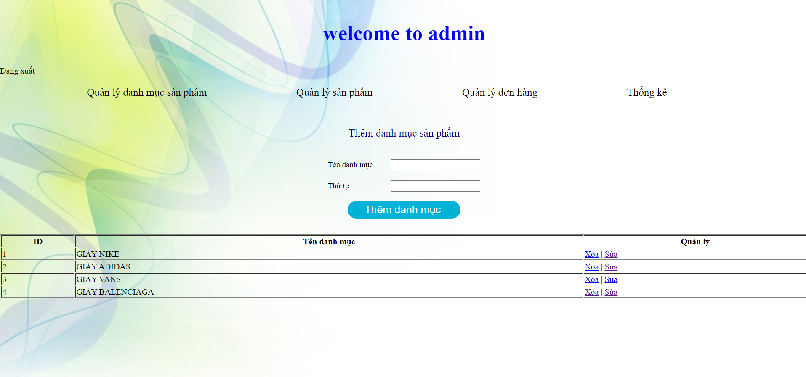

**3.2.3. Giao diện trang quản lý sản phẩm**

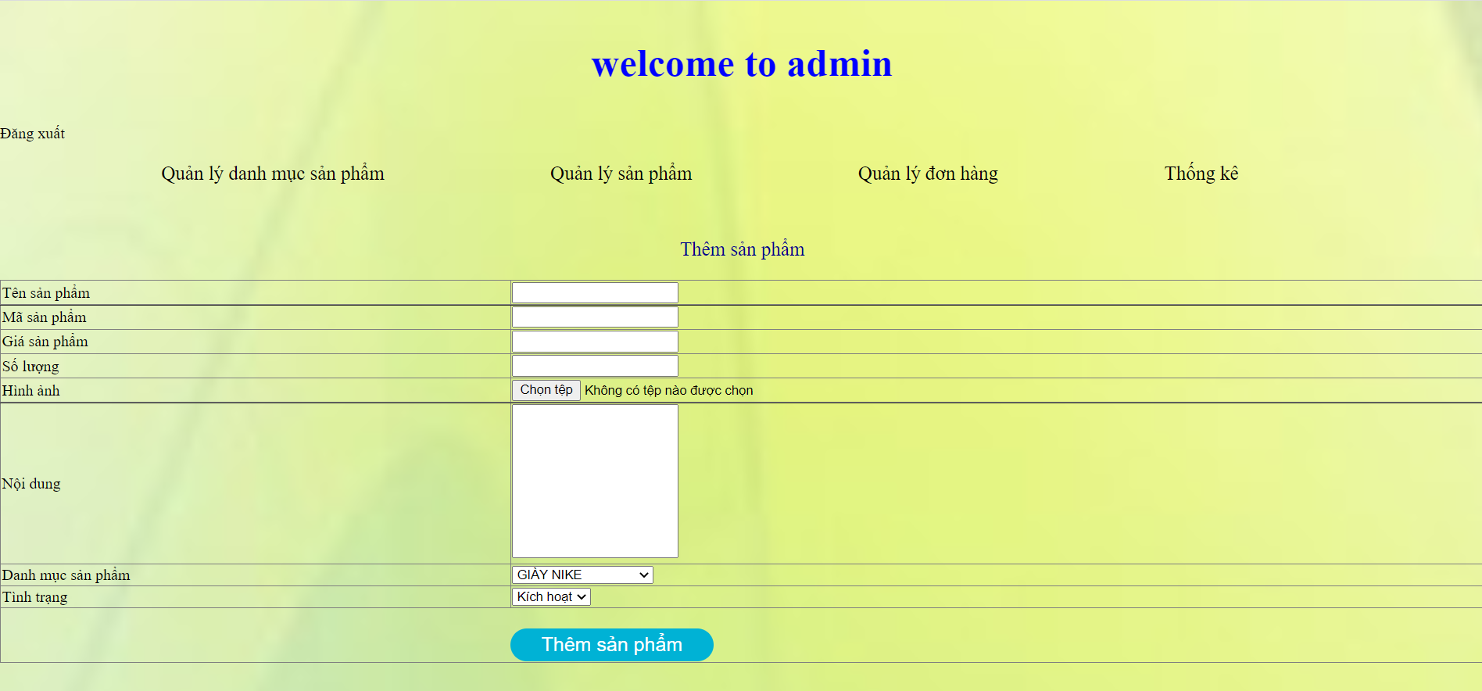

* **Thông tin sản phẩm**

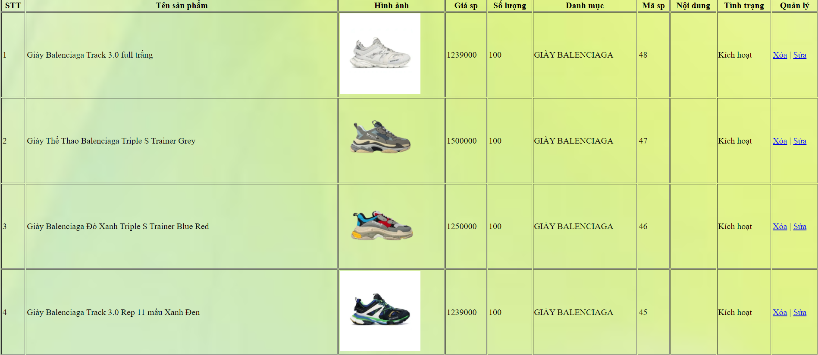

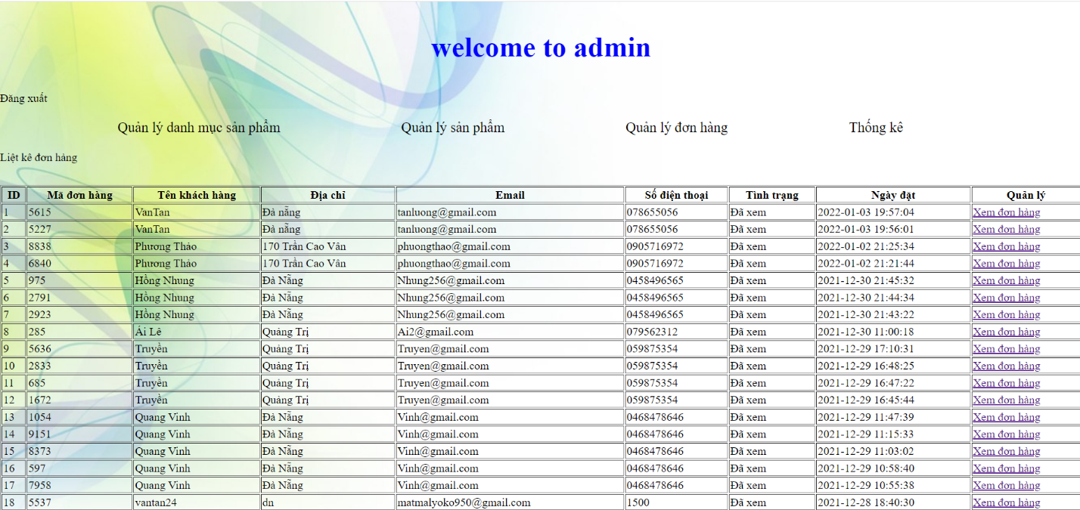 **3.2.4. Giao diện trang quản lý đơn hàng**

* 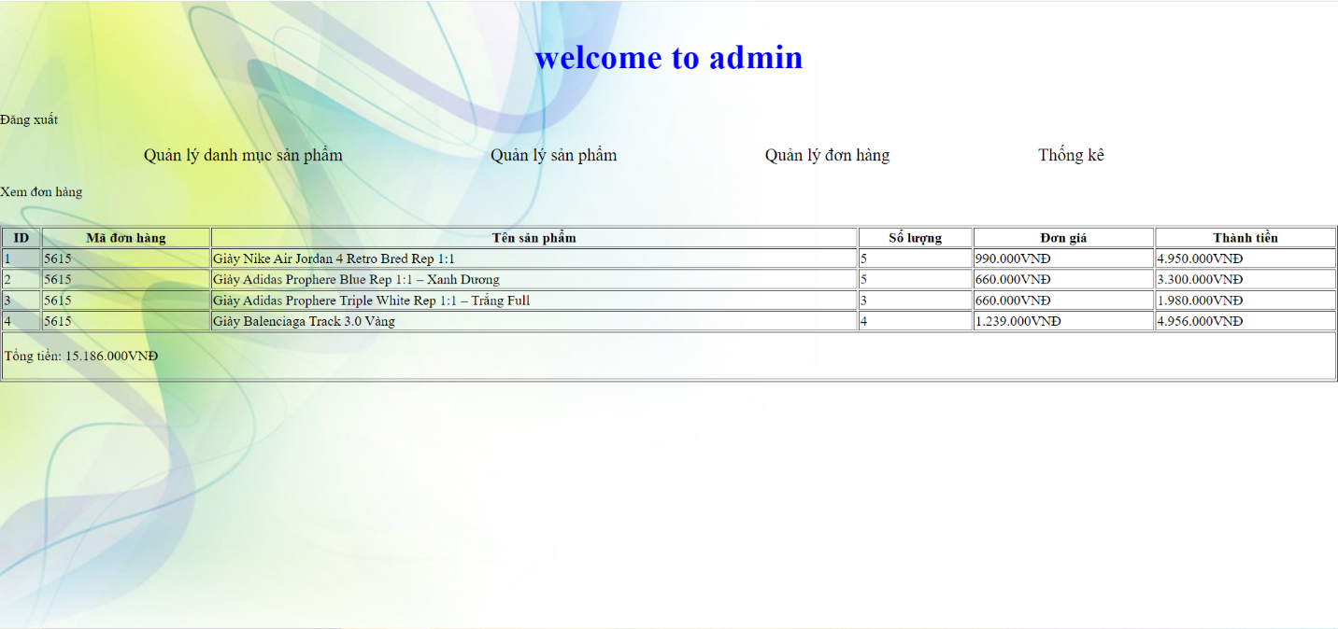**Xem đơn hàng của khách**

**3.2.5. Bảng thống kê**

* **7 ngày qua**

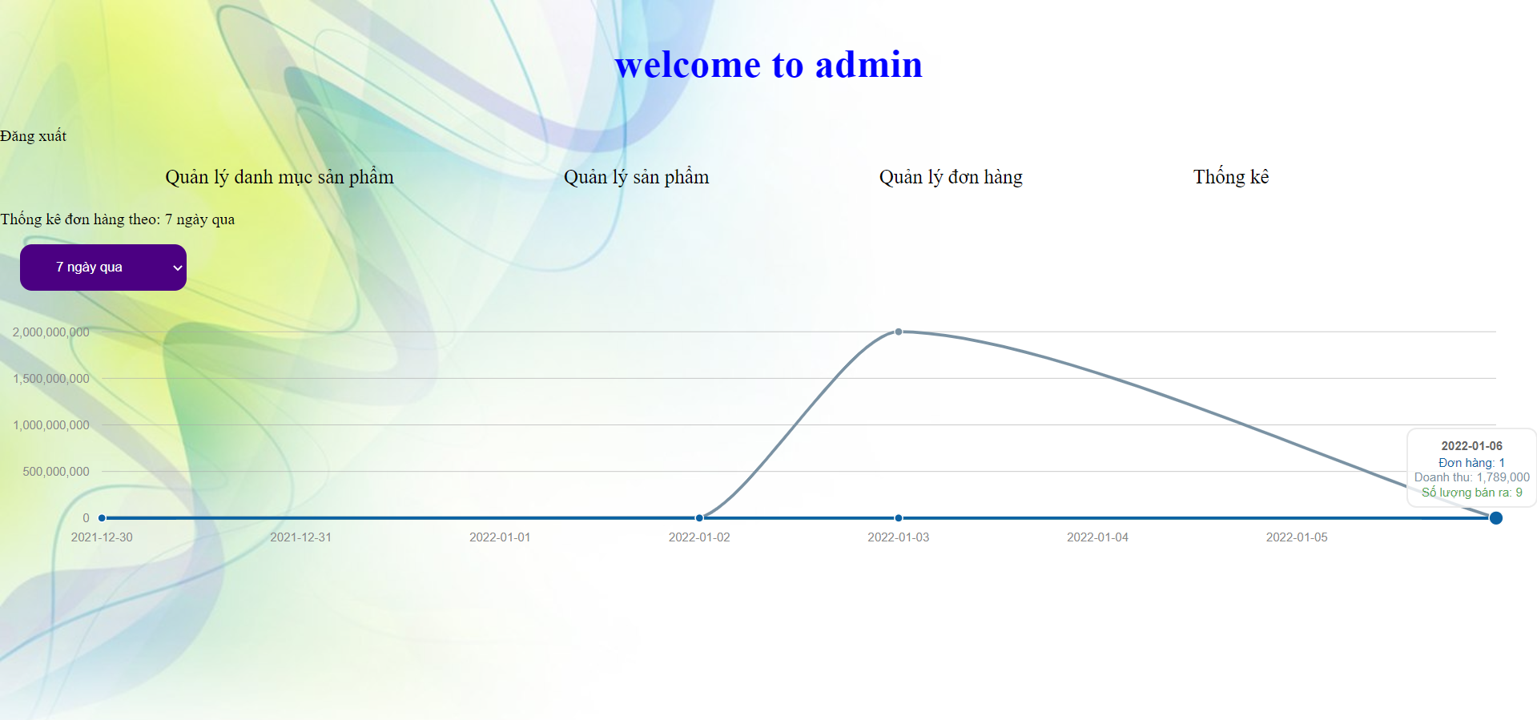

* **28 ngày qua**

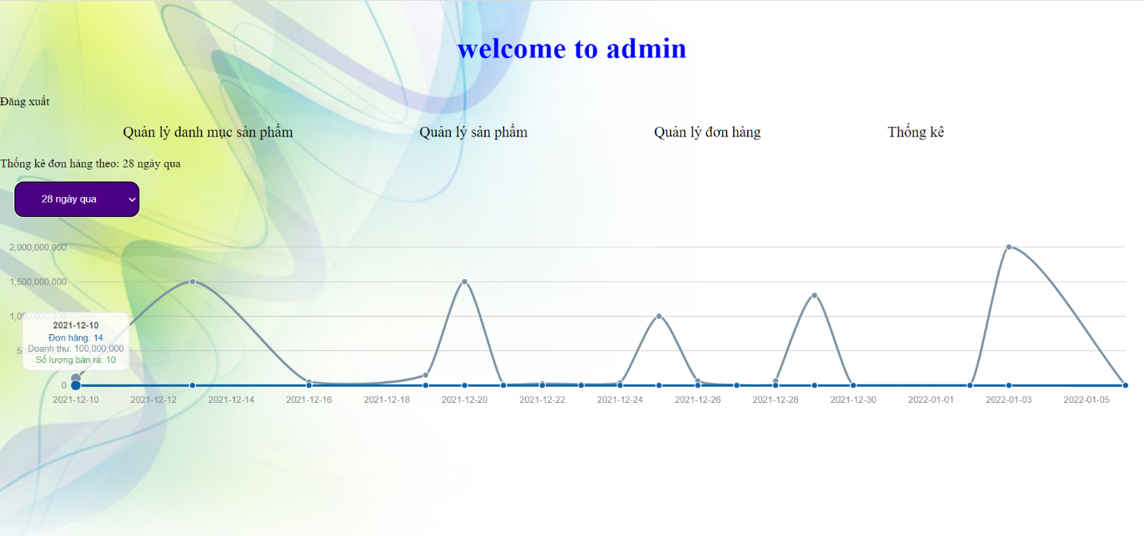

* 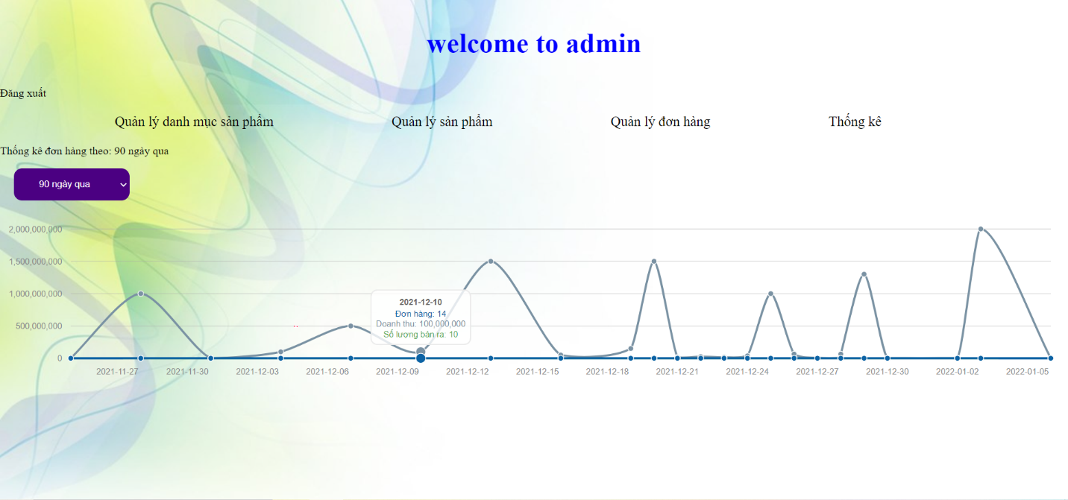**90 ngày qua**

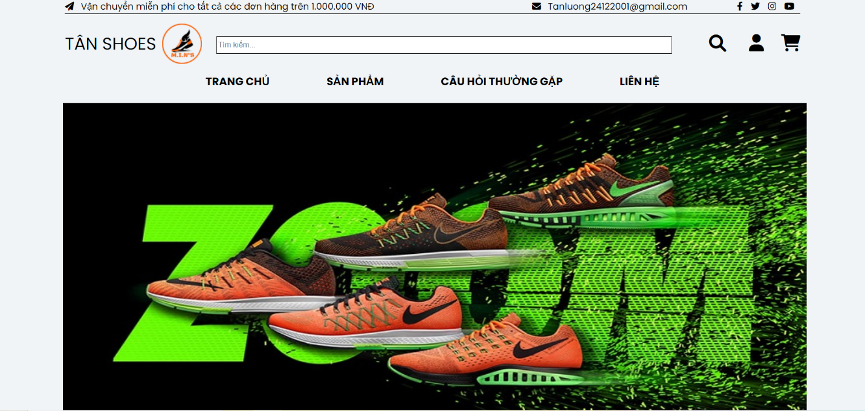 **3.2.6. Giao diện trang chủ**

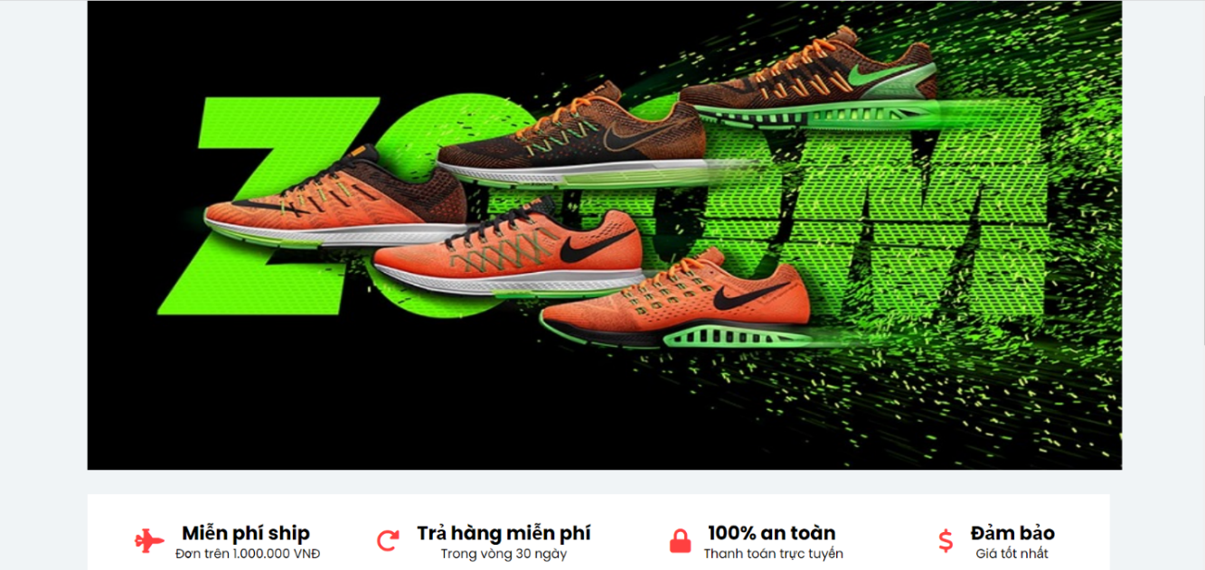

**3.2.7. Giao diện trang sản phẩm**

* **Giày Nike**

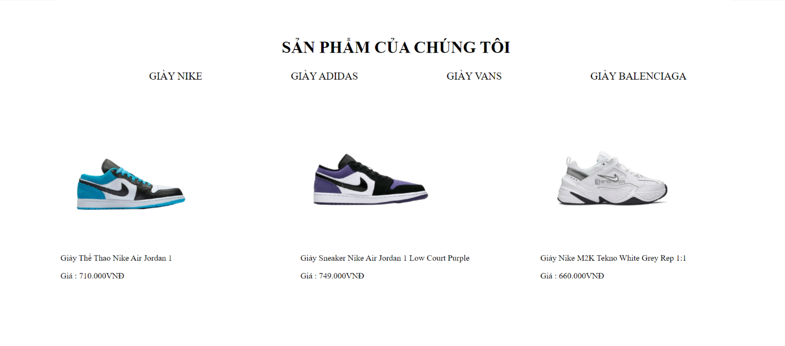

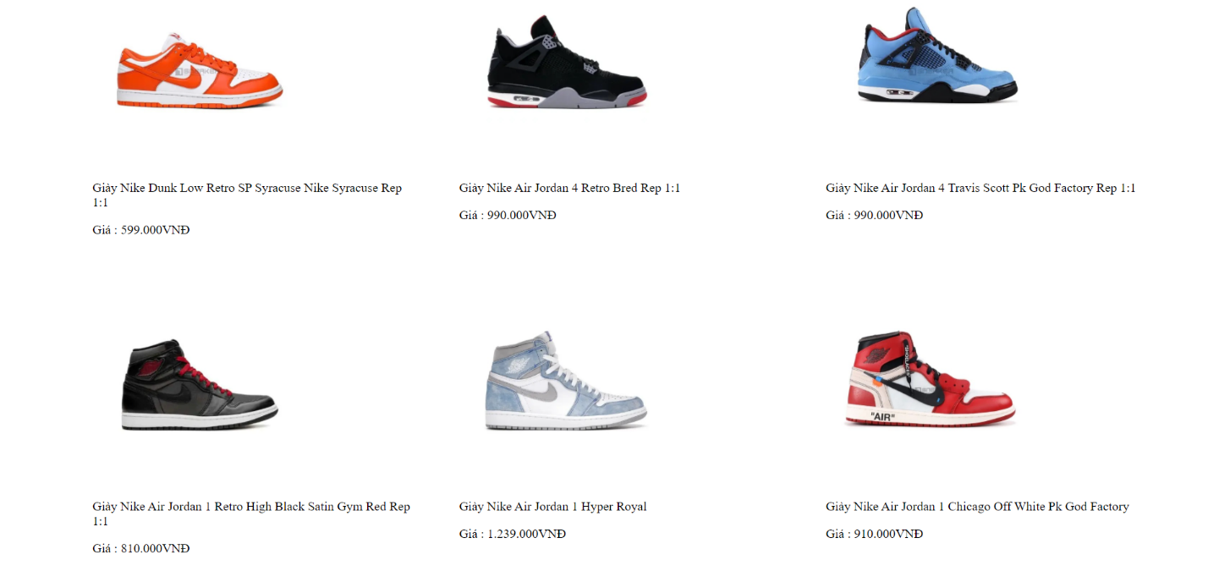

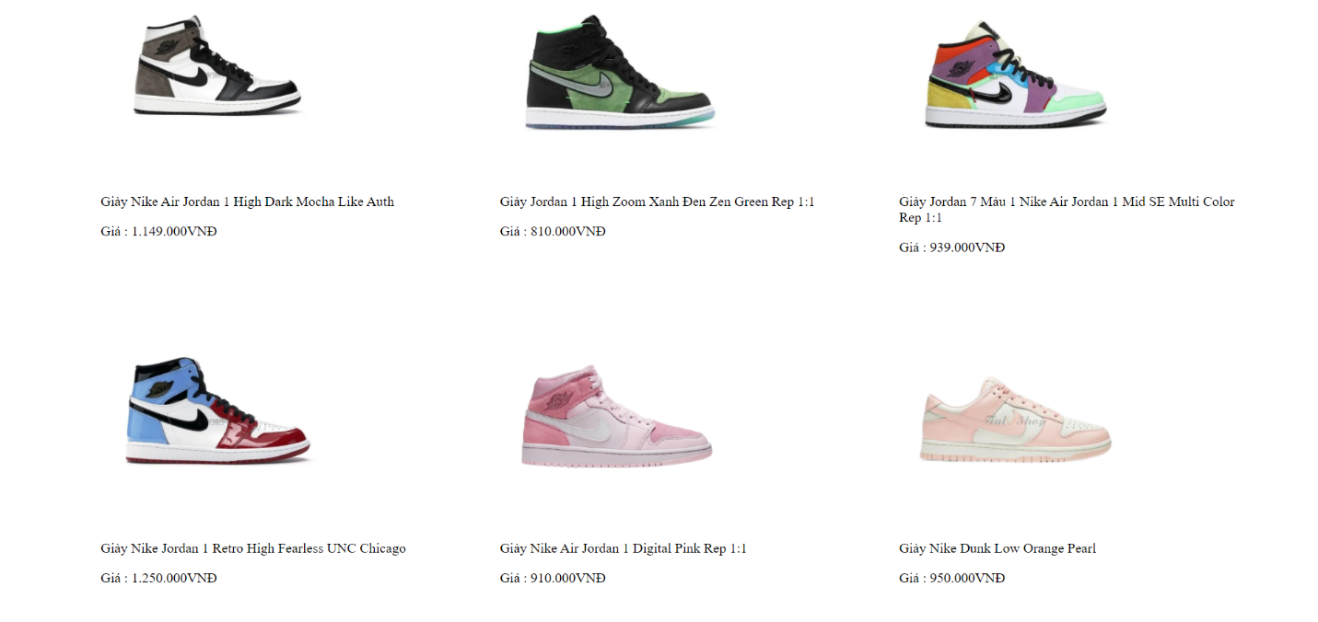

* **Giày ADIDAS**

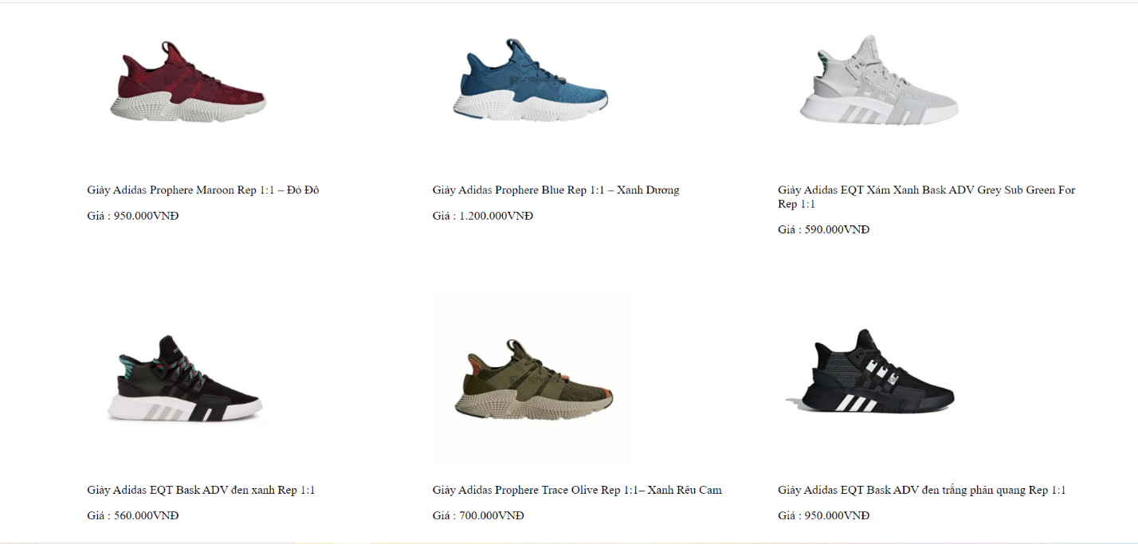

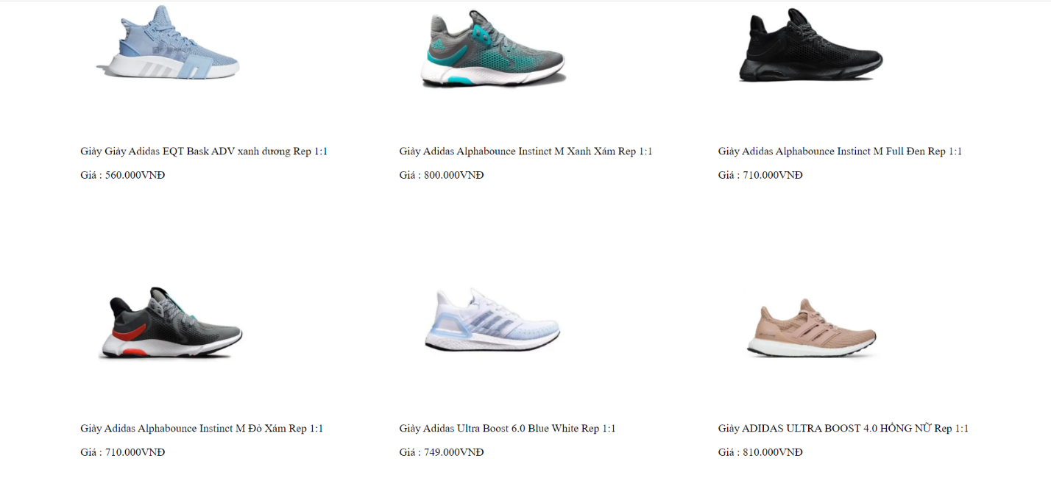



* **Giày VANS**

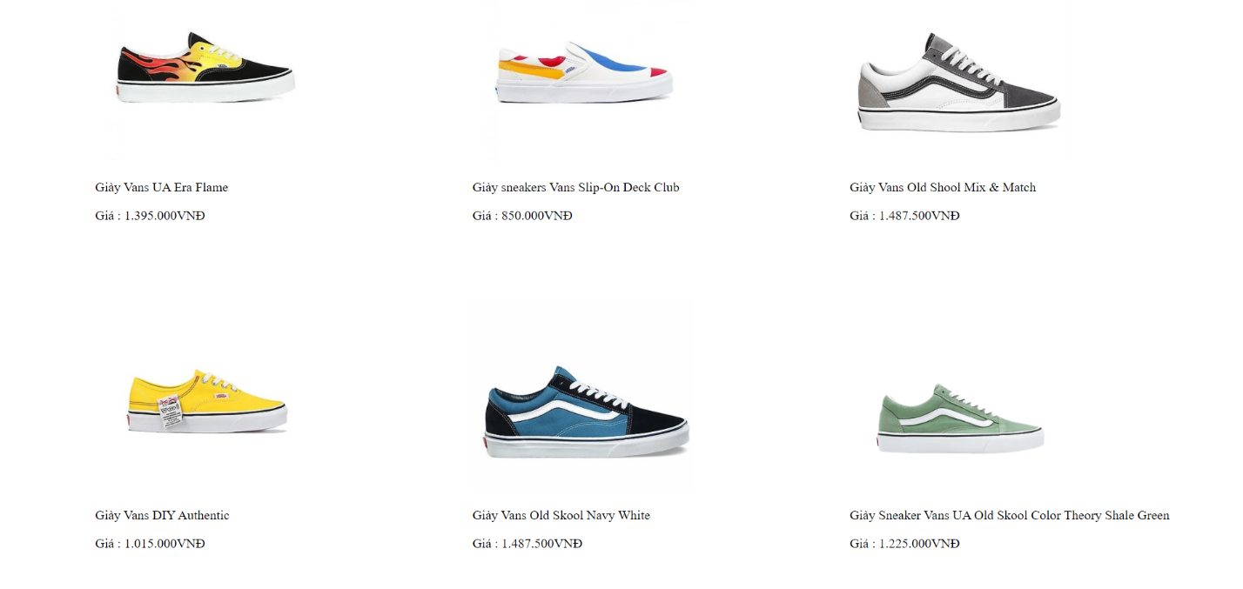

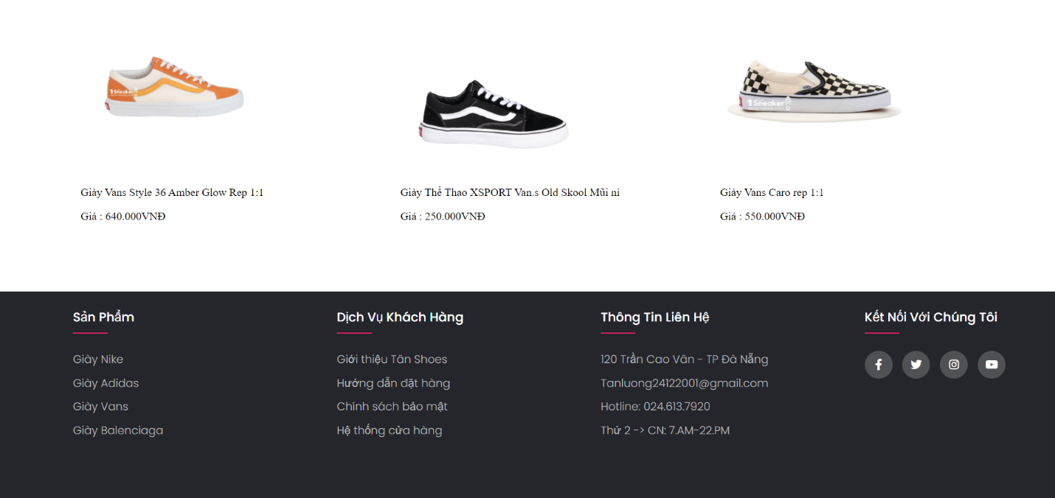

* [GIÀY BALENCIAGA](http://localhost:8080/Bai%20bao%20cao/index1.php?quanly=danhmucsanpham&id=24)

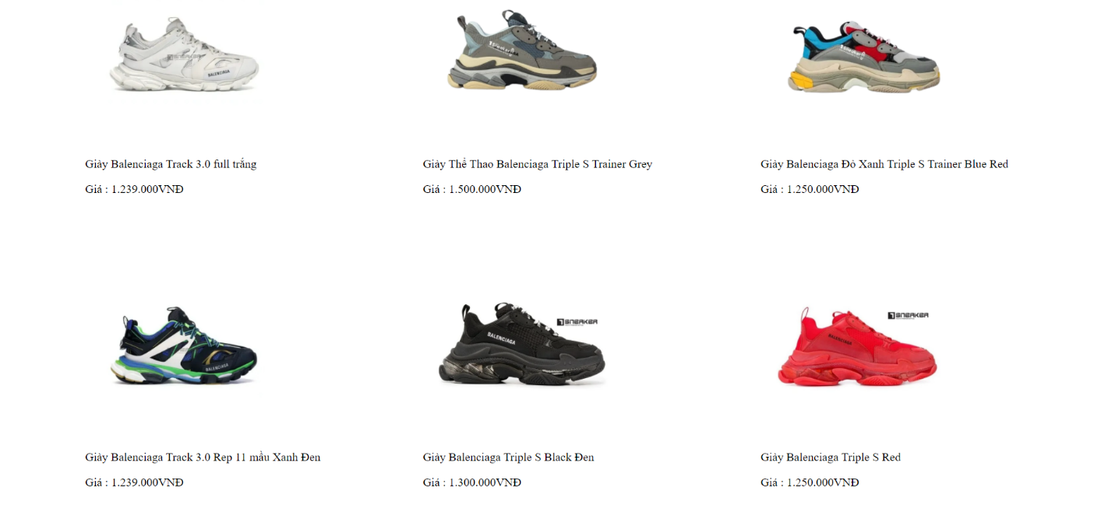

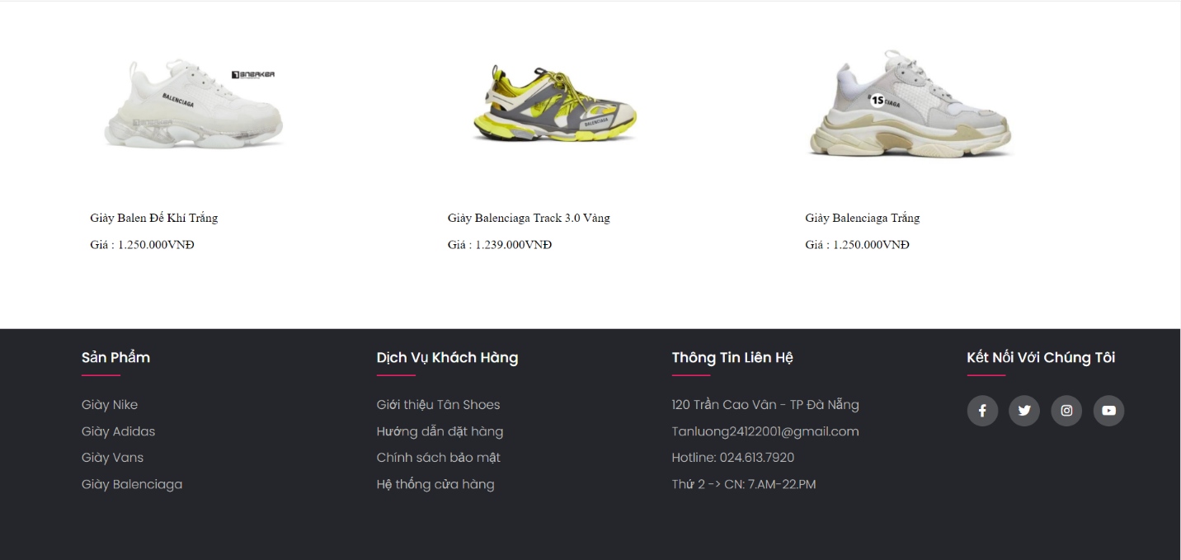

**3.2.8. Chi tiết sản phẩm**

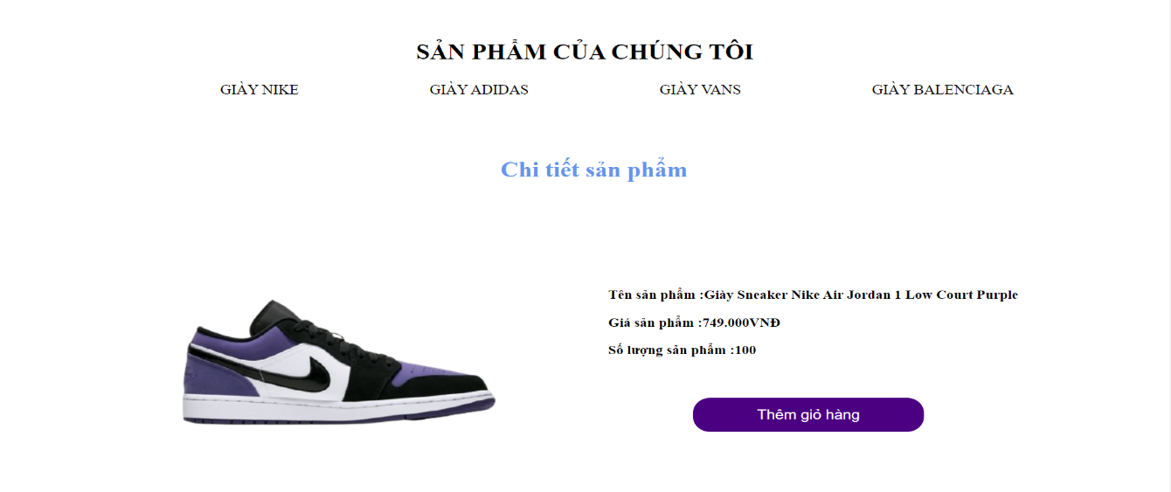

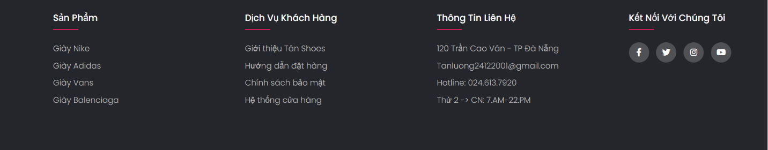 **3.2.9. Giao diện Footer**

**3.2.10. Giao diện trang câu hỏi thường gặp**

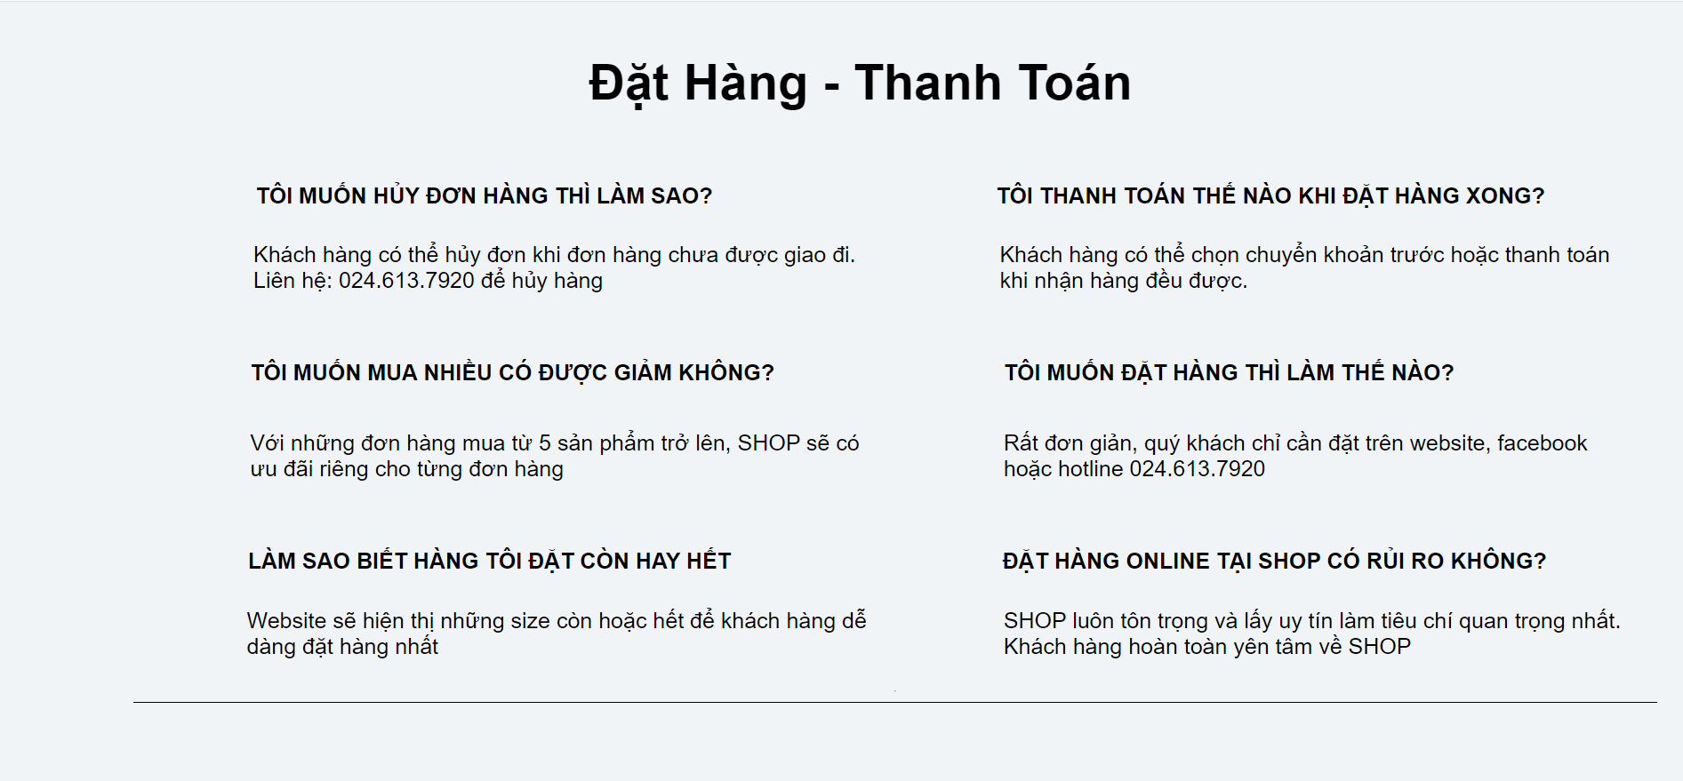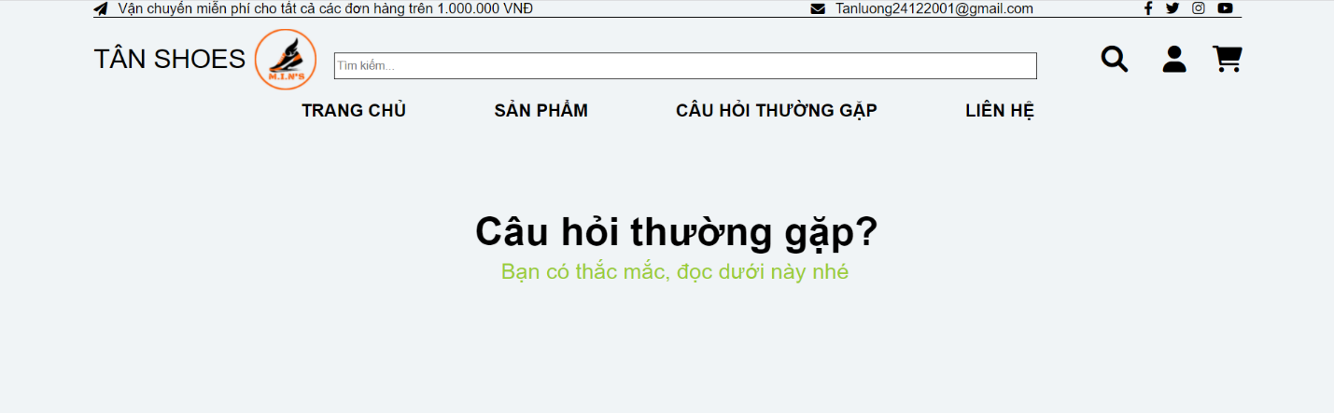

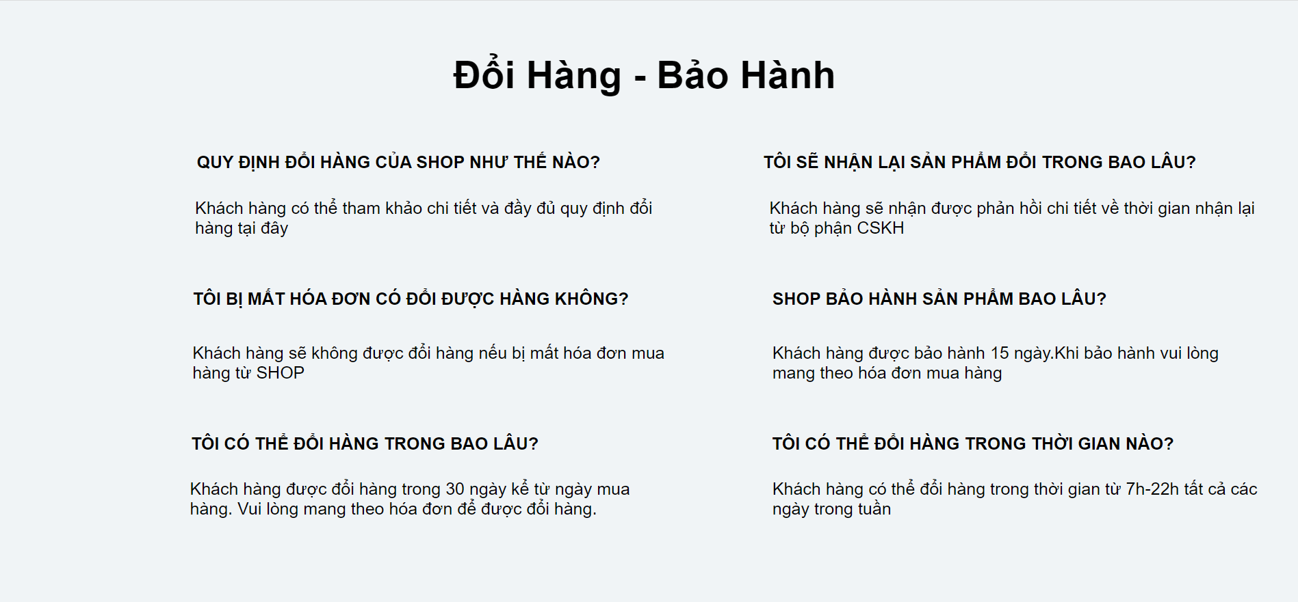

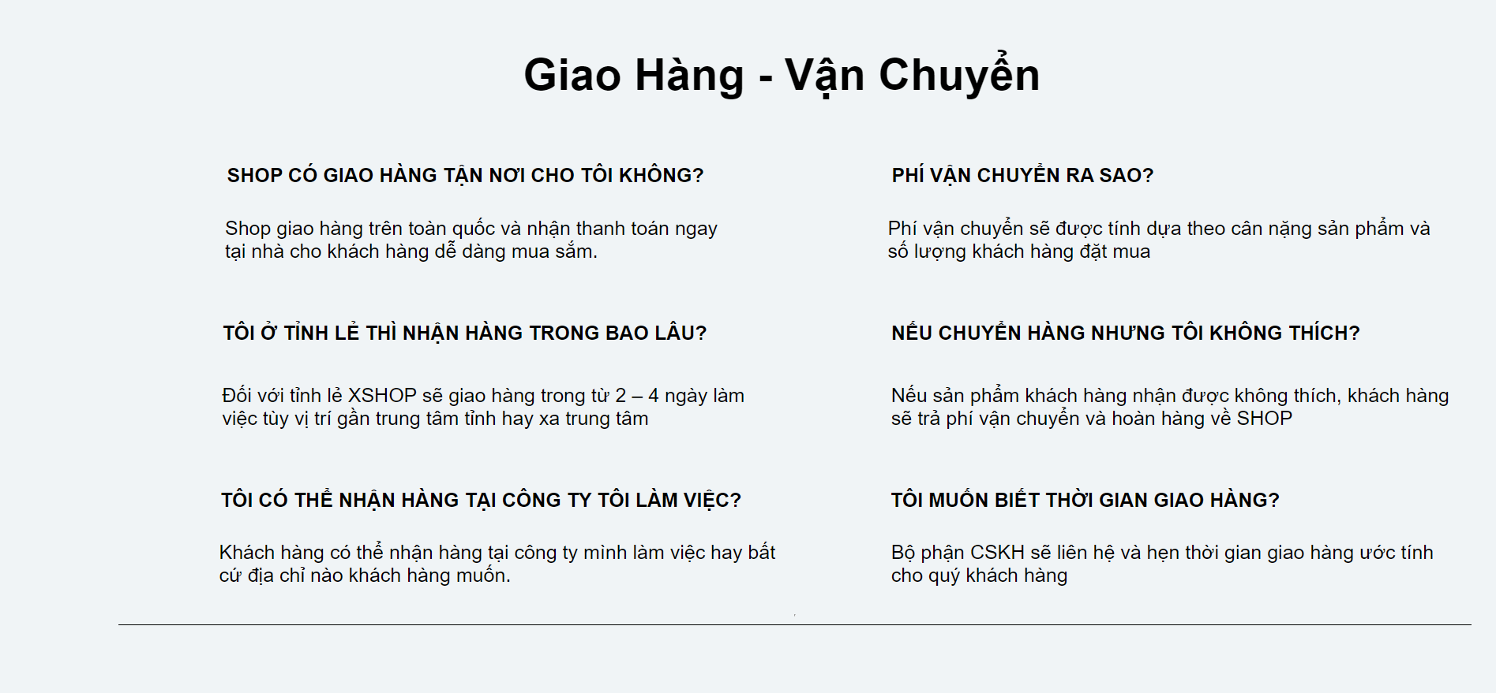

**3.2.11. Giao diện trang liên hệ**

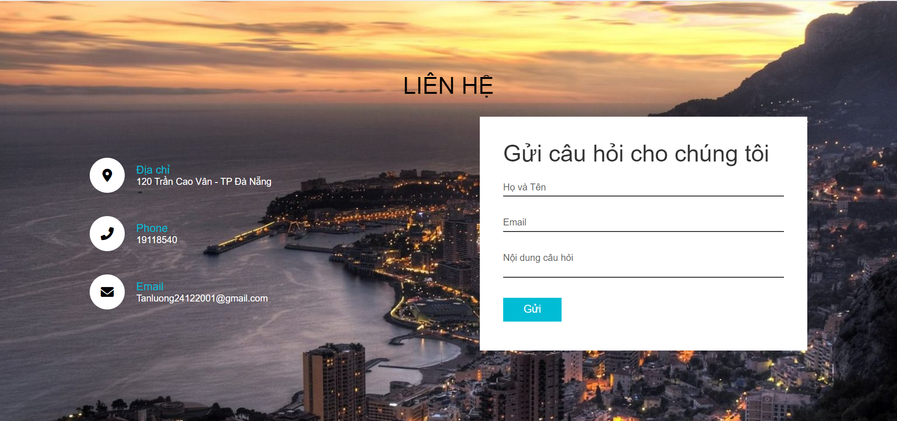

* 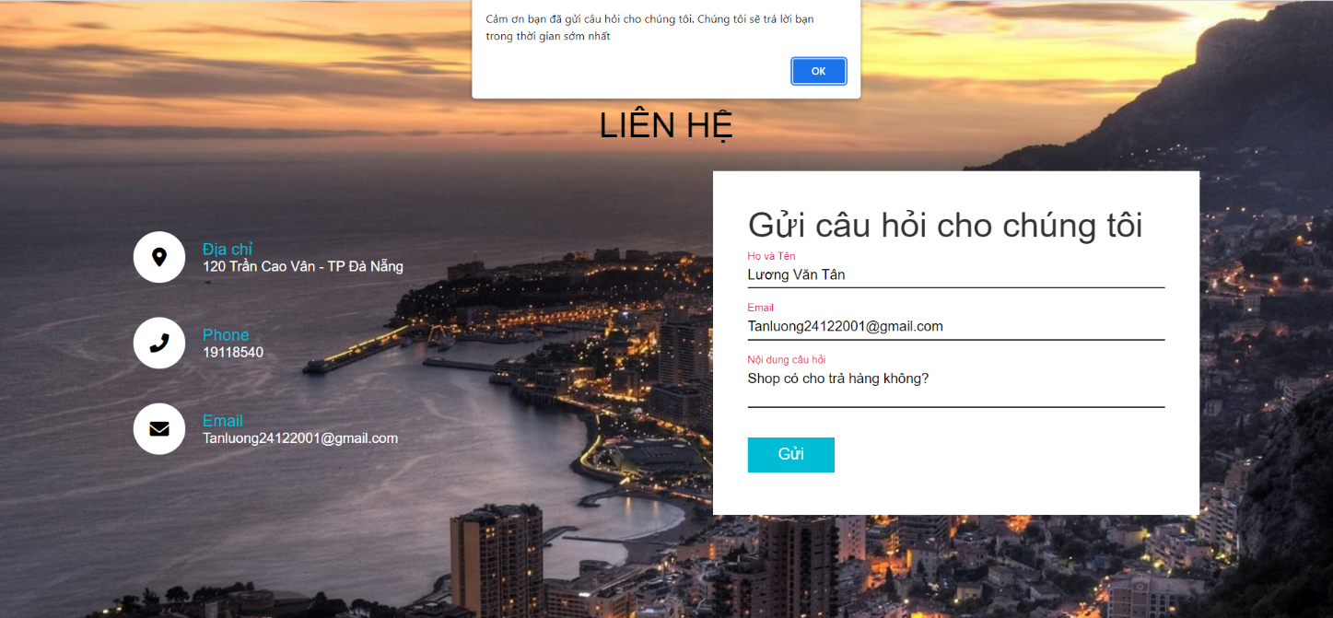**Khi khách hàng gửi câu hỏi**

**3.2.12. Giao diện trang giỏ hàng**

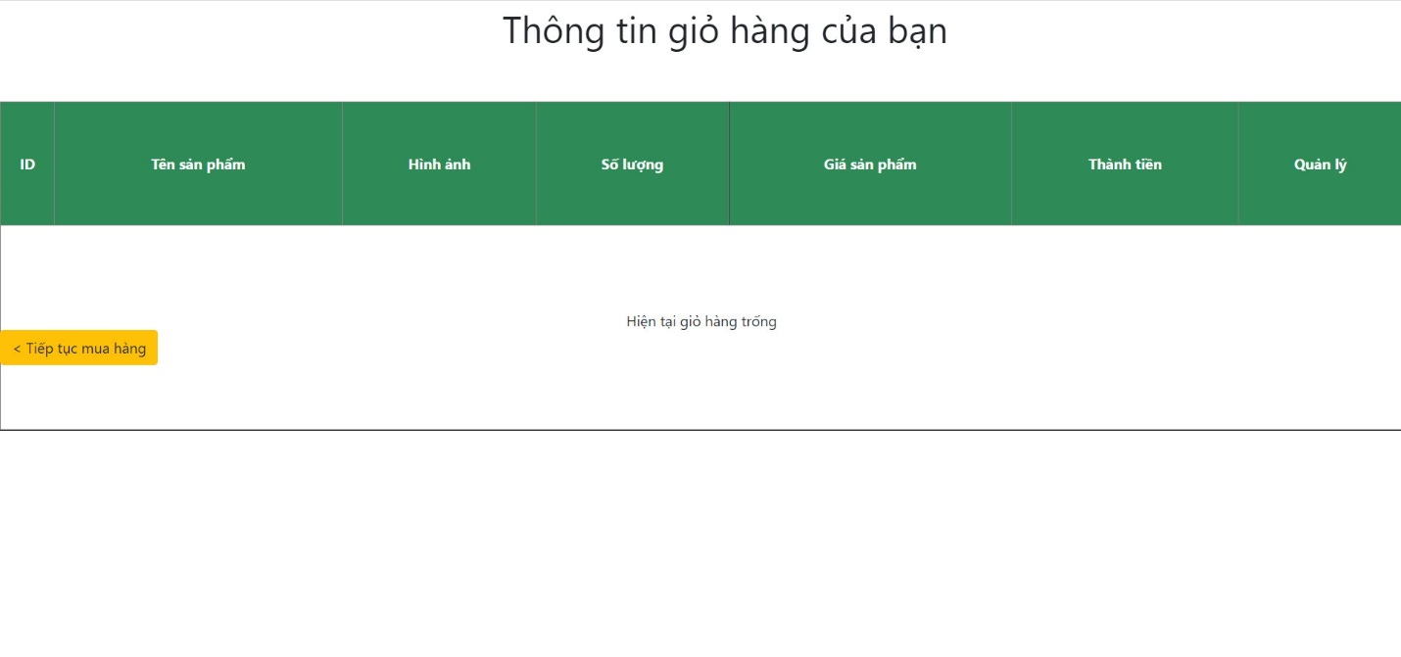

* 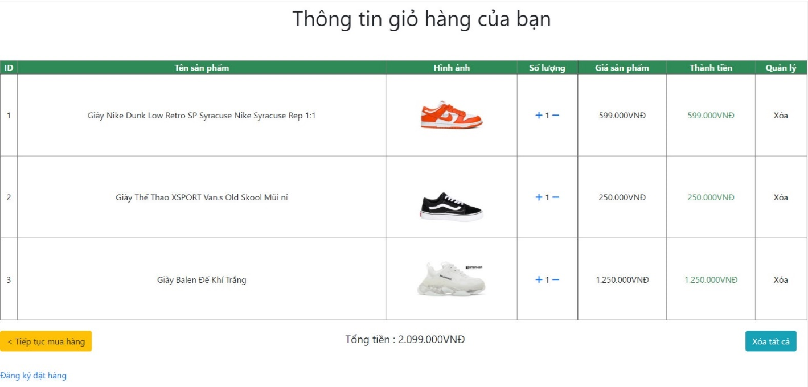**Thêm sản phẩm**
* 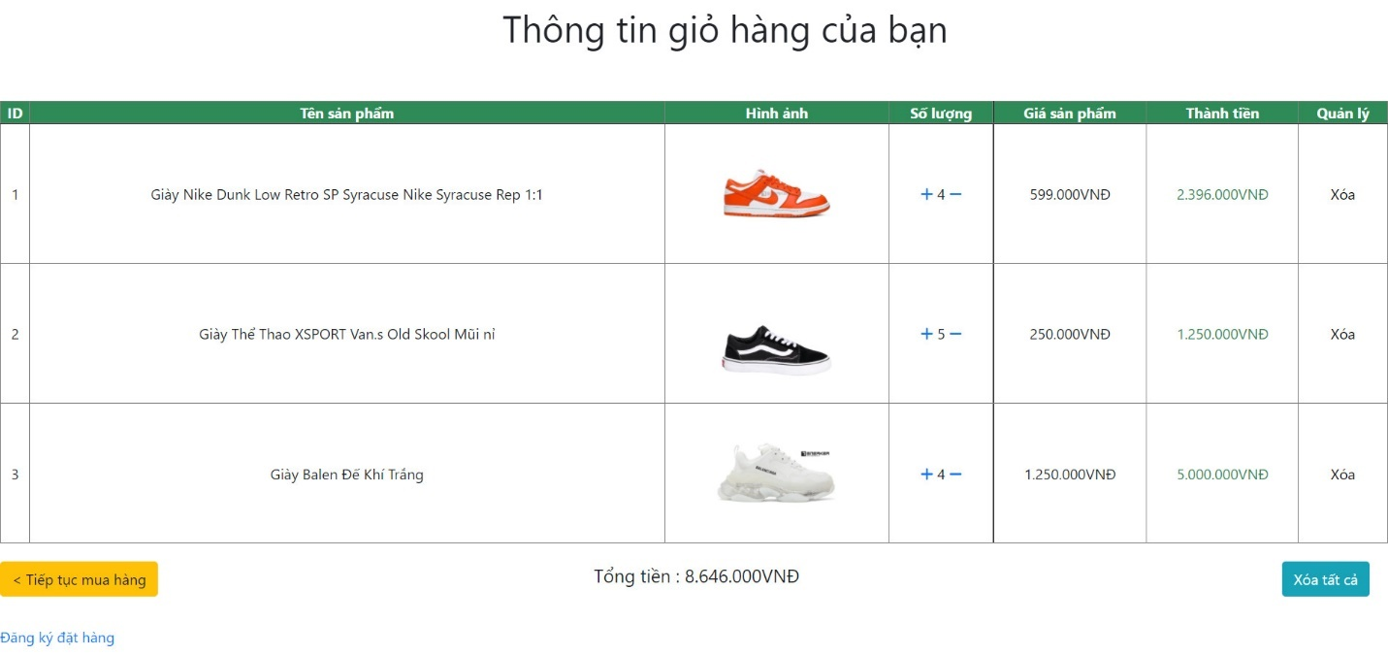**Tăng số lượng sản phẩm**
* 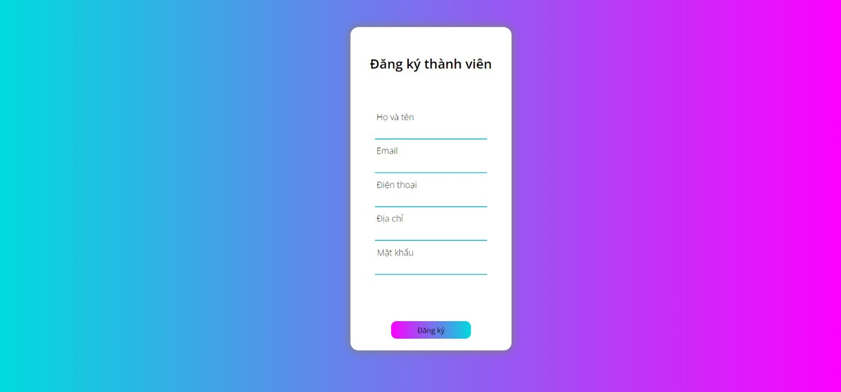**Đăng ký thành viên để mua hàng**
* 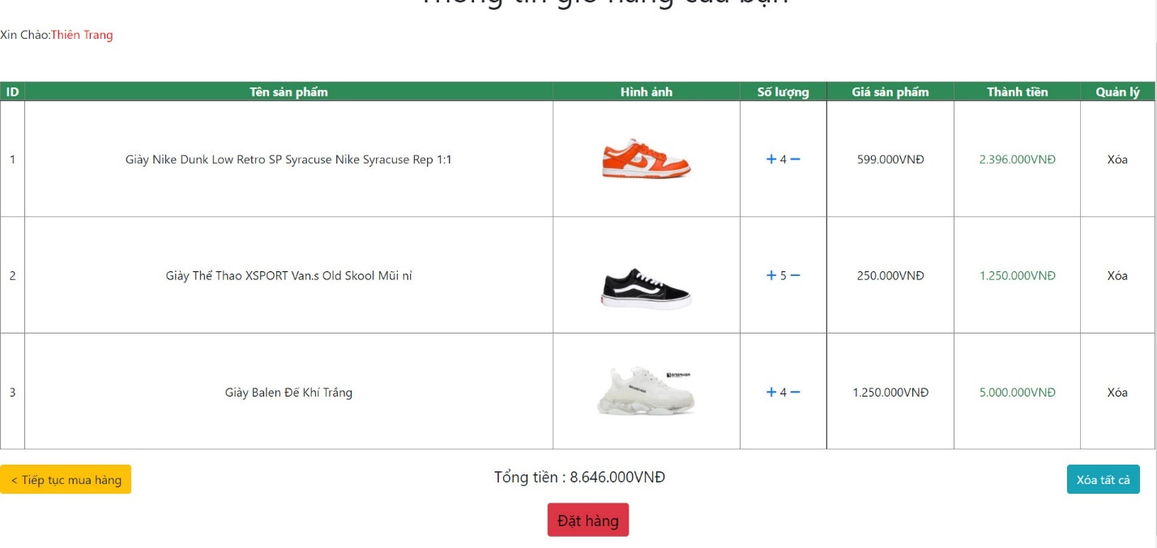**Đăng ký thành công**
* **Mua hàng thành công**



**CHƯƠNG 4: KẾT LUẬN**

**4.1. Những kết quả đạt được**

* Trang admin có chức năng thêm sửa xóa cho sản phẩm
* Xem được đơn hàng của khách hàng đã mua
* Thống kê được số lượng khách hàng mua theo từng ngày
* Load được sản phẩm bằng php
* Thông tin sản phẩm
* Thông tin của giỏ hàng
* Thông tin số lượng sản phẩm trong giỏ hàng
* Mua hàng
* Update được thông tin khách hàng, số lượng sản phẩm qua các bảng cơ sở dữ liệu

**4.2. Hạn chế**

* Giao diện các trang chưa được đẹp mắt
* Chi tiết sản phẩm còn thiếu

**4.3. Kết luận**

### **4.3.1.** **Kết quả đạt được của đề tài**

* Sau một thời gian tập trung triển khai đề tài, em đã hoàn thành được **Website bán giày Tân Shoes**với giao diện đẹp, các thao tác sử dụng dễ dàng, thân thiện với người dùng.
* Sau khi hoàn thành xong được được Website quản lý thiết bị, em có thêm những kỹ năng nền tảng để xây dựng được một website bằng ngôn ngữ PHP và MySQL, áp dụng các kiến thức HTML, CSS và Javascript đã học vào việc phát triển ứng dụng web. Bên cạnh đó, em cũng được mở rộng thêm các kiến thức chuyên ngành mới nhờ việc tìm hiểu một số kiến thức lập trình để áp dụng vào việc phát triển ứng dụng này. Nhờ vậy, kỹ năng tự học và vận dụng các kỹ năng mới của em được nâng cao hơn.
* Khi thực hiện và hoàn thành đề tài, em cũng đã biết thêm được nhiều kinh nghiệm quý giá khi xây dựng website nói riêng và phát triển phần mềm. Những kỹ năng này sẽ nền tảng để giúp em nâng cao trình độ bản thân, kinh nghiệm trong thực tế để có thể làm việc ngoài các doanh nghiệp sau này.

### **4.3.2**. **Hướng phát triển của đề tài**

* Sau khi hoàn thành đề tài xây dựng được ***Website bán giày Tân Shoes*** em sẽ tiếp tục nghiên cứu và phát triển website này nhằm tăng các tính năng và tối ưu hóa tốc độ xử lý để đem lại hiệu quả cao hơn.